2025年上海市公务员录用考试《行测》题（A类）解析
1.答案：B
解析：元素组成相似，优先考虑样式规律。题干每幅图形中外部均为“U”形框，内部为小方块，九宫格优先看横行，观察发现，前两行图形中内部小方块的个数分别为1、2、3，且各出现一次，故？处图形中内部小方块的个数应为2。继续观察发现，“U”形框+1个小方块的图形和“U”形框+3个小方块的图形在第一行至第三行中，依次顺时针旋转，90°而“U”形框+2个小方块的图形在前两行中也顺时针旋转90°，故？处图形应在第二行的基础上继续顺时针旋转90°得到，对应B项。
故正确答案为B。

2.答案：B
解析：图形中出现多个小黑球，优先考虑元素的个数。九宫格优先看横行，每个图形均被直线一分为二，在第一行中，图1中左侧的黑球数+图2中左侧的黑球数=图3中左侧的黑球数；在第二行中，图1中左侧的黑球数+图2中左侧的黑球数=1，图1中右侧的黑球数+图2中右侧的黑球数=3，此时第二行图3中只存在右侧的2个黑球，说明左右两侧的黑球数还需要做运算，即图1和图2左侧黑球相加为1，图1和图2右侧黑球相加为3，右侧比左侧多2，故图3的右侧留下2个黑球，再次验证第一行，即图1和图2左侧黑球相加为3，图1和图2右侧黑球相加为0，左侧比右侧多3，图3的左侧留下3个黑球，符合规律；第三行应用此规律，在第三行中，图1中左侧的黑球数+图2中左侧的黑球数=3，图1中右侧的黑球数+图2中右侧的黑球数=5，即图1和图2左侧黑球相加为3，图1和图2右侧黑球相加为5，右侧比左侧多2，故右侧留下2个黑球，对应B项。
故正确答案为B。

3.答案：D
解析：元素组成相同，优先考虑位置规律。每个图形都由9个元素组成，分别给这9个元素的位置标为1、2、3、4、5、6、7、8、9。从图一到图二，白圆由1号移动到2号位置，白三角形由2号移动到3号位置，黑圆由3号移动到8号位置，白四角星由4号移动到9号位置，黑四角星由5号移动到7号位置，白五边形由6号移动到5号位置，白正方形由7号移动到1号位置，黑正方形由8号移动到4号位置，黑三角形由9号移动到6号位置。经验证，之后相邻的两幅图也满足小元素由1号移动到2号位置，由2号移动到3号位置，由3号移动到8号位置，由4号移动到9号位置，由5号移动到7号位置，由6号移动到5号位置，由7号移动到1号位置，由8号移动到4号位置，由9号移动到6号位置。因此从图四到？处图形也应满足此规律，只有D项符合。
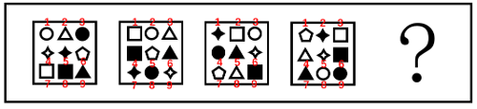
故正确答案为D。

4.答案：D
解析：元素组成相似，优先考虑样式规律中的加减同异。第一组图中，图1与图2外框不变，上方内部线条求异，下方内部线条求同得到图3，第二组图运用此规律，只有D项符合。
故正确答案为D。

5.答案：D
解析：元素组成基本相同，优先考虑位置规律。观察发现，题干图形均由一个八边形外框和内部的两条直线组成，如下图所示，内部两条直线的端点依次沿外框顺时针移动1格，内部两条直线的交点依次沿内部正方形路径逆时针移动1格，只有D项符合。
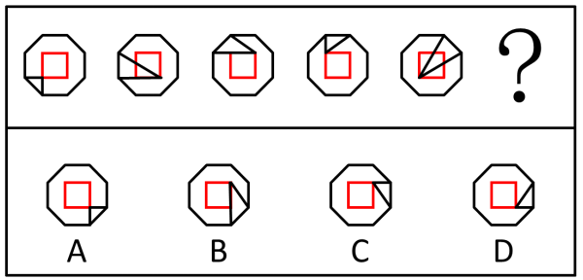
故正确答案为D。

6.答案：A
解析：本题为空间重构题。将题干中的面标上序号，如下图所示。
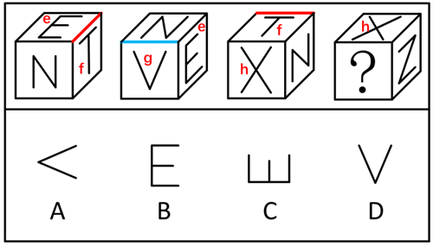
根据图1和图3中“T”字的方向可知，面e和面f的公共边平行于面f中“T”字的横线，面f和面h的公共边垂直于面f中“T”字的竖线，故面e与面h为相对面，同理，根据图1和图2中“E”的方向可知，面f和面g也为相对面。由于相对面不可能同时出现，也不可能同时不出现，故？处应为面f或面g，结合选项可知，？处应为面g，排除B、C两项。根据图2可知，面g中“V”的开口指向的面不是面h，排除D项，只有A项符合。
故正确答案为A。

7.答案：C
解析：题干和选项元素组成相同，优先考虑位置规律。对题干和选项按照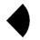→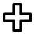→→的顺序画时针，观察发现，题干与A、B、D三项均为顺时针，C项为逆时针，故只有C项与题干的关系不同。
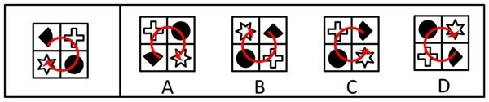
本题为选非题，故正确答案为C。

8.答案：C
解析：元素组成相似，优先考虑样式规律。观察第一组图形发现，图1与图2叠加后保留相同部分得到图3，第二组图形应用此规律，故？处图形应为图1与图2叠加后保留相同部分得到，只有C项符合。

故正确答案为C。

9.答案：A
解析：元素组成不同，优先考虑属性规律。观察发现，题干图形较规整，且出现等腰元素，优先考虑对称性。横行和竖列单独看没有规律，且中间图形为既轴对称又中心对称图形，可以考虑“米”字型看。第二行均为横轴对称图形，第二列均为竖轴对称图形，“米”字型对角处的三个图形均为仅中心对称图形，则？处也应该选择仅中心对称图形，只有A项符合。
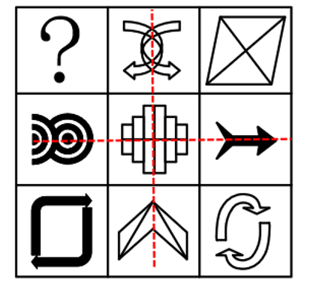
故正确答案为A。

10.答案：C
解析：本题考查三视图中的俯视图，即从所给图形的正上方向下观察得到的视图。观察上方所给图形发现，从正上方向下观察，数字2-4-5-3为顺时针方向，且1号位应处于2号位和3号位之间，只有C项符合。
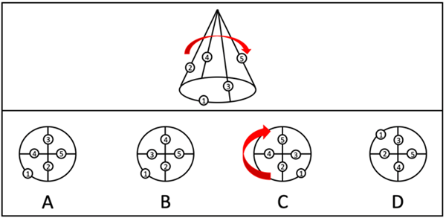
故正确答案为C。

11.答案：C
解析：题干根据PLG战队与G3战队的对战中PLG战队的战绩更佳，G3战队与JEN战队的对战中G3战队的战绩更佳，得到结论认为PLG战队能战胜JEN战队。即通过过往对第三方的战绩串联来判断两者未来的对局结果。
A项：该项根据甲的技术强于乙，乙的技术强于丙，得到结论认为甲的技术强于丙，即通过三人之间的技术强弱比较得出其中两人的技术强弱情况，但不是通过过去判断未来，且“技术强弱”与“战绩”“对局结果”的话题均不一致，与题干论证结构不一致，排除；
B项：该项根据小张的竞赛成绩好于小李，小李的竞赛成绩好于小明，得到结论认为下次小张的竞赛成绩好于小明，虽然是通过过往信息串联来判断未来结果，但“竞赛成绩”不涉及双方对战，与“战绩”“对局结果”的话题均不一致，与题干论证结构不一致，排除；
C项：该项根据韩国队与越南队的对战中韩国队的战绩更佳，越南队与中国队的对战中越南队的战绩更佳，得到结论认为韩国队能赢过中国队，即通过过往战绩串联来判断未来的对局结果，与题干论证结构一致，当选；
D项：该项根据人民币升值和日元贬值，得到结论认为现在中国人去日本旅游比以前更经济实惠，但不是通过过去判断未来，且“货币的升值贬值”与“战绩”“对局结果”的话题均不一致，与题干论证结构不一致，排除。
故正确答案为C。

12.答案：D
解析：论点：生物学年龄比时序年龄总体上更能反应出人体的健康状况。
论据：随着生物学年龄的增加，志愿者罹患心血管疾病并因此死亡的风险都会增加。而志愿者的时序年龄却差异很大。
本题论点和论据均在讨论“生物学年龄比时序年龄更能反应健康状况”，论点论据话题一致，加强优先考虑补充论据。
A项：选项指出部分孕妇的生物学年龄会在生育结束后下降，但未提及这些孕妇的身体健康状况，不明确项，无法加强，排除；
B项：选项指出有研究证实了生物学年龄与人体健康状况的正相关性，说明生物学年龄确实能够反应人体的健康状况，但没有跟时序年龄进行比较，不明确哪一个更能反应人体的健康状况，不明确项，无法加强，排除；
C项：选项指出没有证据表明时序年龄越大的人生物学年龄一定会越大，但不清楚时序年龄与生物学年龄的明确关系，且未提及这些人的身体健康状况，不明确项，无法加强，排除；
D项：选项指出时序年龄大但生物学年龄较小的个体罹患疾病的风险小于同龄个体，说明个体罹患疾病的风险与生物学年龄的关系更紧密，即生物学年龄比时序年龄更能反应出人体的健康状况，补充论据，可以加强，当选。
故正确答案为D。

13.答案：C
解析：论点：中医的基础理论是经验的、非科学的，中国古代人的平均寿命只有30多岁，正是有了西医之后中国人寿命才大幅提升。
论据：无。
本题只有论点，没有论据，且提问方式为“前提”，加强优先考虑必要条件。
A项：如果医疗水平高低不是决定寿命长短的最关键因素，则西医拥趸者就无法通过中国古代人的平均寿命低，就得出中医的基础理论是经验的、非科学的，该项是论点成立的必要条件，可以加强，排除；
B项：如果中国古代人的平均寿命低不是由于中医效果差造成的，则西医拥趸者就无法根据中国古代人的平均寿命低来贬低中医的治病效果，该项是论点成立的必要条件，可以加强，排除；
C项：该项指出科学的医疗在于能够把握疾病的规律，而论点讨论的是中医和西医对寿命长短的影响以及中医理论是否科学，话题不一致，该项不是论点成立的必要条件，当选；
D项：如果中医治病的效果比西医好，则无法得出有了西医之后中国人寿命才大幅提升，该项是论点成立的必要条件，可以加强，排除。
本题为选非题，故正确答案为C。

14.答案：B
解析：提问方式为：说明“中国科学家”的研究与“科学界”关于月球年龄的普遍认识不冲突，该媒体报道有偏差。
其中“中国科学家”的研究结论是：精确测定了嫦娥五号采集的月壤中的玄武岩样品的年龄是20.3亿年；
而“科学界”普遍认为：月球的实际年龄在40亿年以上，且接近45亿年。
总结矛盾：中国科学家精确测定了“月壤”的年龄是20.3亿年，科学界普遍认为“月球”的实际年龄在40亿年以上，且接近45亿年，这两者为什么不冲突。
A项：该项指出嫦娥五号采集的月壤地质年龄太短，但没有说明月壤年龄和月球年龄之间的关系，不能解释题干矛盾，排除；
B项：该项指出月壤年龄和月球年龄不是一回事，说明中国科学家测定的20.3亿年是月壤的年龄，而科学界普遍认为的40亿年以上是月球的实际年龄，两者并不相同，因此中国科学家的研究与科学界的普遍认识之间并不冲突，媒体报道确实存在偏差，可以解释题干矛盾，当选；
C项：该项指出中国研究者对月壤年龄的测定是错误的，那么就无法确定月壤的真实年龄，但无法解释与科学界的普遍认识之间不冲突的原因，不能解释题干矛盾，排除；
D项：该项指出科学界关于月球实际年龄的普遍认识是错误的，那么就无法确定月球的真实年龄，但无法解释与中国研究者对月壤年龄的测定之间不冲突的原因，不能解释题干矛盾，排除。
故正确答案为B。

15.答案：A
解析：论点：人类从鱼进化而来却没有鳃的原因是肺对于陆地生活具有显著优势。
论据：无。
本题只有论点，没有论据，加强优先考虑补充论据。
A项：该项指出只有有肺的鱼才能上岸到达陆地，并在陆地上存活下来，说明靠鳃无法在陆地存活，突出肺对于陆地生活更有优势，补充论据，可以加强，当选；
B项：该项指出人类胚胎有类似鳃的生理特征，而论点讨论的是人类没有鳃的原因是肺对于陆地生活更有优势，为无关项，无法加强，排除；
C项：该项指出鳃使得氧气很容易进入血液的原理，而论点讨论的是人类没有鳃的原因是肺对于陆地生活更有优势，为无关项，无法加强，排除；
D项：该项指出鳃提供的氧气量较少，不适合体型较大的动物，仅说明鳃的不足，即供氧量不适合大体型动物，没有体现与肺的比较以及肺对于陆地生活是否更具优势，而A项直接说明了肺对于陆地生活的优势，D项加强力度不如A项，排除。
故正确答案为A。

16.答案：D
解析：（1）经济学专业学生→修读微观经济学课程；
（2）修读微观经济学课程→参加期末考试；
（3）有的金融学专业学生→修读微观经济学课程；
（4）统计学专业学生→¬修读微观经济学课程。
A项：将条件（2）等价换位为“有的参加期末考试→修读微观经济学课程”，将条件（4）逆否等价为“修读微观经济学课程→¬统计学专业学生”，二者进行串联可得条件（5）：有的参加期末考试→修读微观经济学课程→¬统计学专业学生。因此可得一个学生参加了期末考试，但并非是统计学专业的学生，故该项表述为真，排除；
B项：统计学专业学生是对条件（4）的肯前，肯前必肯后，可得该学生没有修读微观经济学课程，故该项表述为真，排除；
C项：将条件（2）和（3）进行串联可得条件（6）：有的金融学专业学生修读微观经济学课程参加期末考试。因此可得一个金融学专业的学生参加了期末考试，故该项表述为真，排除；
D项：统计学专业学生是对条件（4）的肯前，肯前必肯后，可得该学生没有修读微观经济学课程，该项表述一定为假，当选。
本题为选非题，故正确答案为D。

17.答案：D
解析：论点：里程焦虑已经是新能源汽车使用者面临的最大问题。
论据：一份针对新能源汽车消费的网络调查也显示，有85%的受访者表示存在里程焦虑，主要表现为担心新能源汽车续航里程不够长、充电设施不好找、充电补能速度慢，48%的受访者表示担心新能源汽车的电池安全问题，29%的受访者比较关注充电价格上涨导致的用车成本问题。
本题论点和论据都是在讨论“里程焦虑是否是新能源汽车使用者面临的最大问题”，二者话题一致，削弱优先考虑削弱论点，也可以考虑削弱论据。
A项：该项指出目前市场上有些新能源汽车的续航里程已经高达1000公里，说明新能源汽车中存在较长续航里程的车辆，但与论点讨论的“里程焦虑是否是新能源汽车使用者面临的最大问题”无关，二者话题不一致，无法削弱，排除；
B项：该项指出国家正在大力推进充电桩的建设布局，高速服务区充电桩数量已经能满足充电需求，说明充电桩的推进可以适当解决里程焦虑一方面的问题，但与论点讨论的“里程焦虑是否是新能源汽车使用者面临的最大问题”无关，二者话题不一致，无法削弱，排除；
C项：该项指出新能源汽车超压充电技术已经实现了5分钟充电可续航300公里，说明新能源汽车充电技术有进步，但与论点讨论的“里程焦虑是否是新能源汽车使用者面临的最大问题”无关，二者话题不一致，无法削弱，排除；
D项：该项指出实际购买新能源汽车的人只占受访者的3%，说明调查样本可能并不代表新能源汽车的实际使用者群体，即样本不具有代表性，也就无法准确地依据该样本得出普遍适用的结论，可以削弱，当选。
故正确答案为D。

18.答案：B
解析：将课程的质量从高到低进行排序：
①儿童运动：甲最好；儿童思维：甲≥丙；
②绘画：乙＞甲；音乐：乙＞甲；
③儿童思维：丙最差；音乐：丙＞乙；
④绘画：丁＞乙；儿童运动：丁＞甲；
⑤4个结论中有1个是假的。
根据条件⑤可知，①④两个结论不能同时为真（如果儿童运动课程中甲是最好的，那么丁不可能比甲好），即①④两个结论中，有一个为真，一个为假，所以可以推出结论②③均为真。
结合结论②③可将课程的质量从高到低进行排序：
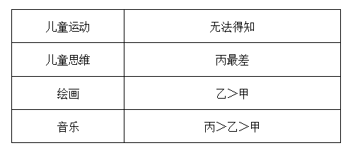
综上，只有B项的说法一定为真。
故正确答案为B。

19.答案：D
解析：（1）小王参加的3场比赛仅安排在上午或者下午；
（2）小陈的比赛均在上午，且不在连续的两天中；
（3）小孙不与小陈共同参加1场双人比赛→小孙的比赛均安排在7月26日至28日；
（4）小陈、小孙、小梁、小马、小王5人共参加8场比赛，其中3场比赛他们中有2人共同参加，其他5场比赛他们中仅有1人参加，每人参加其中的2至3场；
（5）7月30日参加比赛的是小孙。
根据条件（5）可知，小孙7月30日参加了比赛，是对条件（3）的否后，否后必否前，则小孙与小陈共同参加1场双人比赛，结合条件（2）可知，小孙与小陈在7月28日上午或7月29日上午参加双人比赛，而无论哪种情况，小陈必然参加上午的1场单人比赛。此时，为满足条件（1），小王必然参加上午剩下的1场单人比赛和1场双人比赛、下午的双人比赛。小马和小梁参加的比赛并不确定。
故正确答案为D。

20.答案：C
解析：（1）小王参加的3场比赛仅安排在上午或者下午；
（2）小陈的比赛均在上午，且不在连续的两天中；
（3）小孙不与小陈共同参加1场双人比赛小孙的比赛均安排在7月26日至28日；
（4）小陈、小孙、小梁、小马、小王5人共参加8场比赛，其中3场比赛他们中有2人共同参加，其他5场比赛他们中仅有1人参加，每人参加其中的2至3场；
（5）小马的比赛均安排在上午。
代入A项：7月27日上午小陈参加比赛。结合条件（2）可得小陈参加7月29日上午的比赛。根据条件（4）（5）可得小马上午至少参加2场比赛。小王下午最多参加1场比赛，结合条件（1）可知，小王上午至少参加2场比赛。综合可得上午小陈、小马、小王各自参加2场比赛。则其可能情况如下表所示，可能正确，排除；
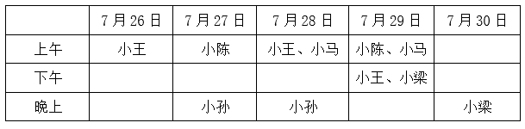
代入B项：7月30日晚上小梁参加比赛。根据A项表格，可能正确，排除；
代入C项：7月29日下午小孙参加比赛。这是对条件（3）的否后，否后必否前，可得小孙与小陈共同参加1场双人比赛，结合条件（2）可得，小孙与小陈参加7月28日或7月29日上午的双人比赛。无论哪种情况，小陈必然参加上午的1场单人比赛。结合条件（4）（5）可得，小马参加上午剩下的2场比赛，此时，小王上午和下午一共最多只能参加2场比赛，与条件（1）矛盾。因此，该项一定错误，当选；
代入D项：7月29日上午小马参加比赛。根据A项表格，可能正确，排除。
本题为选非题，故正确答案为C。

2023年上海市公务员录用考试《行测》题（A类）解析
1.答案：A
解析：元素组成相同，优先考虑位置规律。观察发现，题干图形均由上下叠加的两层组成，下层是一个圆内切一个五角星，上层是一个灰色半圆挖掉一个空心小圆，下层图形不发生变化，上层的图形依次逆时针旋转45°，？处图形上层的挖掉小圆的灰色半圆应在左下角位置，排除C、D两项，对比A、B两项，观察发现，由于下层的五角星内切于大圆，故透过上层被挖掉的小圆不可能看到五角星的整个角，排除B项，只有A项符合规律。
故正确答案为A。

2.答案：B
解析：九宫格图形优先看横行，元素组成相似，优先考虑样式规律。观察发现，题干每幅图形都可分为内圈、中圈、外圈，每幅图形都满足一个圈是白色、灰色和阴影构成的混合色，另外两个圈是纯白色，且第一行的三个图形中，混合色分别出现在了外圈、中圈和内圈，第二行图形混合色也是分别在内圈、外圈和中圈各出现一次，第三行图形应用此规律，？处的混合色应仅出现在外圈，排除A、C两项；再次观察发现，题干前两行图形均满足混合色中的白色、灰色和阴影三个颜色从图一至图三依次逆时针旋转一格，第三行应用此规律，只有B项满足。
故正确答案为B。

3.答案：C
解析：元素组成不同，且无明显属性规律，优先考虑数量规律。观察发现，题干图形存在明显的封闭区域，且所给图形均为立体图形，故考虑立体图形外表面的数量。题干立体图形外表面的数量依次为4、6、8、？，故问号处应为外表面的数量为10的立体图形，只有C项符合。
故正确答案为C。

4.答案：C
解析：元素组成基本相同，优先考虑位置规律。观察发现，图1和图2相比只有左下角不同，图1左下角的六边形到了图2变到了相同位置图形的内部；图2和图3相比，图2右下角的五边形到了图3变成了相同位置图形的内部，故前一幅图形与后一幅图形相比，某个图形要变到下一个相同位置图形的内部，排除A项。继续观察发现，图1和图2相比，只有左下角图形的外框发生变化，图2和图3相比，只有右下角图形的外框发生了变化，？处与前一幅图形相比只有一个位置图形的外框发生了变化，只有C项符合。
故正确答案为C。

5.答案：C
解析：图形组成相似，优先考虑样式规律。观察第一组图形发现，图三由图一和图二求异后得到。将规律代入第二组图形中，将图一和图二求异后，得到的图形对应C项。
故正确答案为C。

6.答案：B
解析：元素组成相似，优先考虑加减同异。观察发现，第一组图形中，图1与图2线条相加，再顺时针旋转90°，如下图所示：
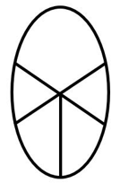
然后外框线条及第一幅图、第二幅图的重合线条缩短，其余线条延长，即得第三幅图。第二组图形遵循此规律，即图1与图2线条相加，再顺时针旋转90°，如下图所示：
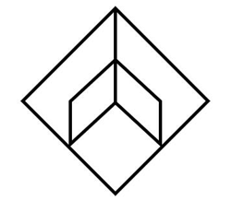
然后外框线条及第一幅图、第二幅图的重合线条缩短，其余线条延长，即得第三幅图。只有B项符合。
故正确答案为B。

7.答案：B
解析：将原展开图标上序号如下图，逐一进行分析。
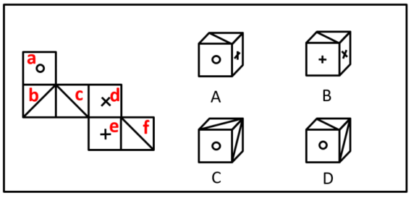
A项：选项必然由面a、面e构成，其中面a和面e为相对面，不能同时出现，选项与题干展开图不一致，排除；
B项：选项由面c、面d和面e构成，选项与题干展开图一致，当选；
C项：选项由面a、面b和面c或面a、面b和面f构成，根据选项可知3个面内没有任何线条经过公共点，若由面a、面b和面c构成，在题干展开图中面b和面c内的两条斜线相交于公共点（如下图标记点1），选项与题干展开图不一致，若由面a、面b和面f构成，在题干展开图中面f中的斜线经过公共点（如下图标记点2），选项与题干展开图不一致，排除；
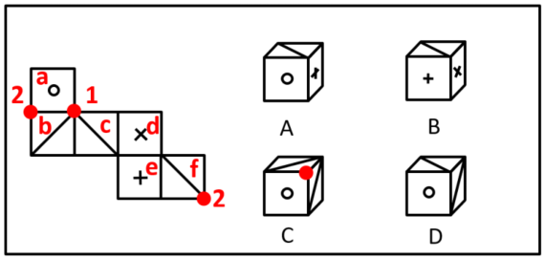
D项：选项由面a、面b和面c或面a、面b和面f构成，但由于面b和面c中的线相交于面a、面b和面c的公共点，而选项中只有一个面中的斜线交于这3个面的公共点，选项与题干展开图不一致，所以该项只能由面a、面b和面f构成，以面a、面b和面f三个面的公共点作为起始点，在面a上沿顺时针方向画边，选项中边1所对应的两个端点分别和面b和面f中的斜线相交，而题干展开图中边1只有一个端点与面f中的斜线相交，另一个端点不与面b中的斜线相交，选项与题干展开图不一致，排除。
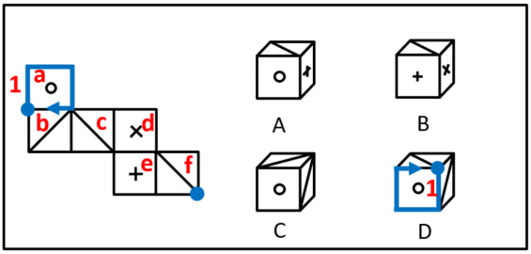
故正确答案为B。

8.答案：D
解析：元素组成不同，优先考虑属性规律。题干图形整体比较规整，优先考虑对称性。观察发现，题干图形均为轴对称图形且只存在一条对称轴，排除A、C两项。继续观察发现，题干图形对称轴的方向均为左下-右上，只有D项符合。
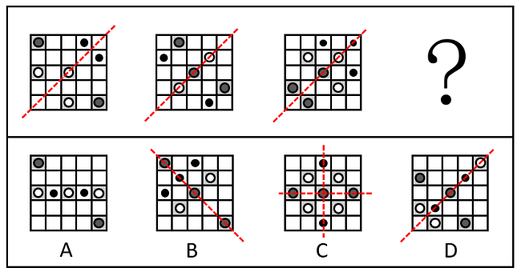
故正确答案为D。

9.答案：D
解析：元素组成相似，且图形的轮廓和分割区域相同，优先考虑样式规律中的黑白运算。本题为金字塔类题目，要从下到上找规律，即下层相邻的两幅图之间进行运算得到上面的一幅图，则问号处图形应由第二行的两幅图运算得到（详见下图）。
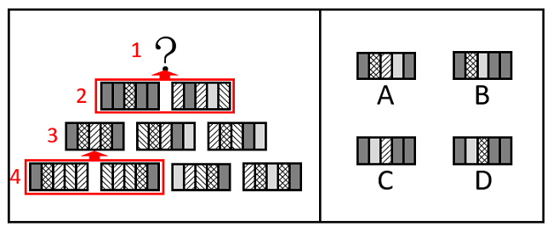
每幅图都由横向的5个区域构成，每个区域内的图案存在5种可能性：、、、和。将第二行两幅图的对应区域进行运算可知，问号处图形从左至右每个区域分别对应+、+、+、+、+的运算结果，在下面三行的运算中找到以上运算对应的结果即可。观察下面三行的图形，根据第三行后两幅图中右侧第二个区域的运算可知：+=，则问号处左侧第二个区域应为，排除A、B两项；根据第四行前两幅图中左侧第二个区域的运算可知：+=，则问号处中间区域应为，排除C项。
故正确答案为D。
注：本题不严谨，因为问号处左侧第一个区域+的运算结果在下面三行中无法验证，但四个选项中左侧第一个区域内的图案均相同，且根据其他区域的运算结果可以排除明显错误的A、B、C三项，因此，根据对比择优的原则，小粉笔建议选择D项。

10.答案：B
解析：图形元素组成不同，且无明显属性规律，考虑数量规律。观察发现，题干图形均为封闭区域被分割，优先考虑数面。观察发现，总体面数量没有规律，且其他数量均无规律。再分析各个面的特征，发现A、C、D三项的图形中面的形状均为三角形，只有B项中面的形状为四边形。
本题为选非题，故正确答案为B。

11.答案：D
解析：元素组成相同，优先考虑位置规律。将每行中左侧小元素由左到右标号（如下图所示），可知小元素在每行的右侧进行位置变动。第一行中，左侧标号为1、2、3、4、5、6、7的元素，变为右侧5、1、3/6、4/7、4/7、2、3/6。其中不确定的元素由第二行观察可知，左侧位置变动到右侧后应为5、1、6、4、7、2、3，故第三行也符合该规律，只有D项符合。
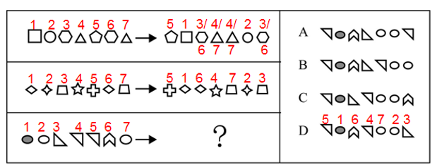
故正确答案为D。

12.答案：C
解析：九宫格优先横行看，第一行中图1、图2和图3的线条可以组成一个完整的六面体；第二行规律验证成立；因此第三行中图1、图2和图3的线条可以组成一个完整的六面体（如下图所示），只有C项符合。
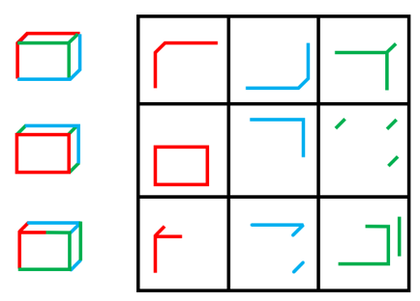
故正确答案为C。

13.答案：C
解析：论点：人类早在2.1万年前便已开始在北美生活了。
论据：约2.3万至2.1万年前，一位年轻人在一处远古湖泊旁潮湿的沙滩上走过，这里如今是美国新墨西哥州白沙国家公园，多年前那位年轻人留下的足迹已变成了化石。
本题论据讨论的是“在美洲发现2.1万年前的人类足迹”，论点讨论的是“人类在2.1万年前已开始在美洲生活”，论据和论点话题不一致，且提问方式为“前提假设”，加强优先考虑搭桥，即在“足迹”和“生活”之间建立联系。
A项：该项讨论的是美洲最初是否有人类，与论点讨论的人类早在2.1万年前便已开始在北美生活了，话题不一致，也不明确“最初”到底是什么时间节点，排除；
B项：该项讨论的是美洲最早的人类是否为从别处迁移过去的，与论点讨论的人类早在2.1万年前便已开始在北美生活了，话题不一致，排除；
C项：该项指出一位年轻人的足迹化石就足以证明人类其时已踏足美洲，说明年轻人已在美洲生活，即在“足迹”和“生活”之间建立联系，为搭桥项，保留；
D项：该项指出在从亚洲走到美洲的路线被巨大的冰盖所阻挡之前，人类就已经到达美洲，说明确实早在2.1万年前，人类已经登上美洲了，补充论据，可以加强，保留。
对比C、D两项，搭桥的力度比补充论据的力度强，C项当选。
故正确答案为C。

14.答案：C
解析：论点：交警不能无缘无故拦截私家车。
论据：甲看了视频，附近根本没有高速公路，不会有高速闯卡。
本题论点和论据都在讨论交警能否无缘无故拦截私家车，二者话题一致，削弱优先考虑削弱论点，其次考虑削弱论据。
A项：该项指出交警在执行例行检查任务时可以拦截私家车，举了一个例子说明交警可以在有缘由（例行检查）的情况下拦截私家车，有加强作用，无法削弱，排除；
B项：该项指出对闯卡逃逸的驾驶人的处罚，与题干讨论的交警能否无缘无故拦截私家车无关，无法削弱，排除；
C项：该项指出高速闯卡可以指在高速公路上闯卡，也可以指车速过快闯卡，削弱了甲认为的“没有高速公路就不会有高速闯卡行为”，削弱论据，可以削弱，当选；
D项：该项指出个人拍摄的交通违法行为可以成为处罚证据，与题干讨论的交警能否无缘无故拦截私家车无关，无法削弱，排除。
故正确答案为C。

15.答案：B
解析：论点：防疫部门的专家由此推测，州内的野生白尾鹿中感染了此种病毒的比例将显著地小于70%。
论据：在该州境内接受检疫的野生白尾鹿里面，有70%感染上了某种病毒。据研究，该病毒最初是从人传播到鹿身上的，随后发生变异，可在鹿群中间传播。目前防疫部门只对和人类有过接触的白尾鹿进行检疫。
本题论点讨论的是州内的野生白尾鹿感染该病毒的比例，论据讨论的是和人类有过接触的白尾鹿感染该病毒的比例，论点和论据话题不一致，考虑搭桥，即建立州内野生白尾鹿与和人类有过接触的白尾鹿之间的联系。
A项：该项讨论的是马萨诸塞州境内感染该病毒的人占全部人数的比例，而论点讨论的是野生白尾鹿感染该病毒的比例，主体不一致，无关项，无法加强，排除；
B项：该项讨论的是州内与人接触过的野生白尾鹿只占其总数的20%，根据论据指出，防疫部门只对和人类有过接触的白尾鹿进行检疫，其中有70%感染了该病毒，由此可以得出，州内感染了该病毒的白尾鹿总数最多为：白尾鹿总数×20%×70%，即得出论点州内的野生白尾鹿中感染了此种病毒的比例将显著地小于70%，该项建立了论据与论点之间的联系，搭桥项，可以加强，当选；
C项：该项讨论的是感染该病毒的白尾鹿更愿意与人类接触，而论点讨论的是野生白尾鹿感染该病毒的比例，话题不一致，无关项，无法加强，排除；
D项：该项讨论的是附近几个州没有大量出现白尾鹿感染病毒的报告，而论点讨论的是州内的白尾鹿感染病毒的情况，话题不一致，无关项，无法加强，排除。
故正确答案为B。

16.答案：C
解析：①引进知名教练 且 充足运营费用→球队在联赛的排名提升；
②引进知名教练 且 充足运营费用→对现行制度进行改革；
③某球队在联赛的排名提升。
从确定信息进行推理，条件③是对条件①的“否后”，根据“否后必否前”和德摩根定律可得④：¬引进知名教练 或 ¬充足运营费用。
A项：该项是“¬充足运营费用”，是结论④或关系中可能出现的一种情况，无法确定是否运营费用不充足，无法推出，排除；
B项：该项是“¬引进知名教练”，是结论④或关系中可能出现的一种情况，无法确定是否引进知名教练，无法推出，排除；
C项：该项是“可能没有引进知名教练”“可能没有充足运营费用”，是结论④或关系可能出现的两种情况，可以推出，当选；
D项：该项是“对现行制度进行改革”，题干推出的结论④是对条件②的否前，否前无必然，无法确定是否对现行制度进行改革，无法推出，排除。
故正确答案为C。

17.答案：C
解析：A项：题干中并没有提到“AMPK激动剂”，无中生有，无法推出，排除；
B项：题干中只是指出敲除ASGR1基因会降低血液和肝脏中胆固醇水平，但无法因此得出“ASGR1基因会导致体内胆固醇水平升高”，无法推出，排除；
C项：题干中指出敲除ASGR1基因会激活AMPK信号通路，且抗ASGR1抗体成功复制了ASGR1基因敲除对下游信号通路的影响，因此抗ASGR1抗体也会激活AMPK信号通路，可以推出，当选；
D项：题干中只是指出抗ASGR1抗体同时降低了肝脏中的总胆固醇水平和甘油三酯水平，但没有涉及“胆固醇水平”和“甘油三酯水平”之间的关系，无中生有，无法推出，排除。
故正确答案为C。

18.答案：B
解析：题干翻译为：活着→不可能知道自己已经死了；死了→不可能知道自己已经死了，不论活着或死了，你都不可能知道自己已经死了。
题干的论证方式为：A→B，¬A→B；不论A 或 ¬A，一定得到B。
A项：翻译为：“不死之酒”→杀不死我，¬“不死之酒”→不必杀我，不论真酒或假酒，一定得到杀不死我或不必杀我，论证方式为：A→B，¬A→C，不论A 或 ¬A，一定得到B 或 C，与题干论证方式不一致，排除；
B项：翻译为：工作→不得安闲，¬工作→不得安闲，不论工作或不工作，一定不得安闲，论证方式为：A→B，¬A→B；不论A 或 ¬A，一定得到B，与题干论证方式一致，当选；
C项：翻译为：盾最坚固→¬矛刺穿盾，矛最锋利→矛刺穿盾，矛刺穿盾 或 ¬矛刺穿盾，一定互相矛盾，论证方式为：A→¬B，C→B，不论B 或 ¬B，一定得到D，与题干论证方式不一致，排除；
D项：翻译为：某人是罪犯→有作案动机，某人是罪犯→有作案时间，¬作案动机 或 ¬作案时间，某人不是罪犯，论证方式为：A→B，A→C，不论¬B 或 ¬C，一定得到¬A，与题干论证方式不一致，排除。
故正确答案为B。

19.答案：A
解析：①科幻片→¬英文原版；
②故事片→英文原版；
③故事片→印度的；
④有的战争片→印度的；
⑤有的战争片→欧美的；
⑥有的战争片→中文的；
⑦有的战争片→英文原版。
①②串联得到：⑧科幻片→¬英文原版→¬故事片。
A项：翻译为有的印度片→¬科幻片，根据条件③可以推出“有的故事片→印度的”，换位可以得到“有的印度片→故事片”，“故事片”是对条件⑧的否后，否后推否前，可以得到“故事片→¬科幻片”，即“有的印度片→¬科幻片”，可以推出，当选；
B项：翻译为有的战争片→故事片，根据条件④可知“有的战争片→印度的”，“印度的”是对条件③的肯后，肯后无必然结论，无法推出，排除；
C项：翻译为有的科幻片→¬欧美的，根据条件⑧可知“科幻片→¬英文原版→¬故事片”，无法与“欧美的”建立起联系，无法推出，排除；
D项：翻译为有的故事片→中文的，即“有的故事片→¬英文原版”，与条件②矛盾，无法推出，排除。
故正确答案为A。

20.答案：B
解析：先提出理论：是否具有实践推理能力和智能机器是否具有道德权利和道德地位有关。然后阐述原因：因为，智能机器都能够进行实践推理；若智能机器具有道德情感或自利概念，则它们能像人一样实践推理，而且拥有道德权利和道德地位。
故论证方式为：A（实践推理能力）和B（道德权利和道德地位）存在相关性，因为，有A（实践推理能力）；若C（道德情感或自利概念），则A（实践推理能力） 且 B（道德权利和道德地位）。
根据上述论证方式可知，只有B项准确概括了题干论证的基本结构，B项当选。
故正确答案为B。

21.答案：D
解析：李：投影仪；
王：投影仪 且 打印机；
陈：投影仪 或 打印机；
宋：投影仪→打印机；
文：¬投影仪 或 ¬打印机。
问题为“不可能”，且根据题干条件无法判断满足了几个人的意见，优先考虑假设法。
采购情况共分为4种，分别是投影仪 且 打印机，¬投影仪 且 ¬打印机，投影仪 且 ¬打印机，打印机 且 ¬投影仪。分情况代入判断5个人意见的真假，其中王与文为矛盾关系，必有一真必有一假，可同步判断；宋的意见“投影仪→打印机”为条件关系，无法直接判断，可先判断其矛盾“投影仪 且 ¬打印机”的真假，再判断宋的意见的真假。
第一种情况：投影仪 且 打印机，具体情况如下表所示，此时购买情况与其中4人的意见不冲突，故A项可能成立，排除A项；
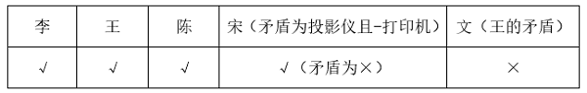
第二种情况：¬投影仪 且 ¬打印机，具体情况如下表所示，此时购买情况与其中2人的意见不冲突，故C项可能成立，排除C项；
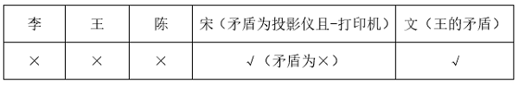
第三种情况：投影仪 且 ¬打印机，具体情况如下表所示，此时购买情况与其中3人的意见不冲突，故B项可能成立，排除B项；
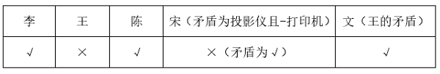
第四种情况：打印机 且 ¬投影仪，具体情况如下表所示，此时购买情况与其中3人的意见不冲突，与第三种情况相同，可排除B项。
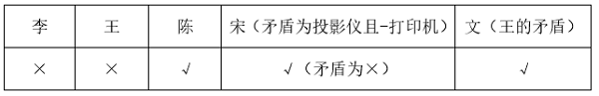
综合上述四种情况可知，A、B、C三项都是可能的，只有D项不可能。
本题为选非题，故正确答案为D。

22.答案：A
解析：（1）（王在甲组或丙组）或（李在甲组或丙组）或（孔在甲组或丙组）→张和宋在乙组；
（2）（宋在乙组或丙组）或（何在乙组或丙组）→张和李在甲组。
题干条件均为不确定信息，考虑采用假设法。
假设条件（1）的前面“（王在甲组或丙组）或（李在甲组或丙组）或（孔在甲组或丙组）”为真，肯前必肯后，可以推出张和宋在乙组；
根据“宋在乙组”，可知条件（2）的前面“（宋在乙组或丙组）或（何在乙组或丙组）”为真，肯前必肯后，可以推出张和李在甲组；
此时张既在甲组又在乙组，前后矛盾，不满足题干条件，故假设不成立，即“（王在甲组或丙组）或（李在甲组或丙组）或（孔在甲组或丙组）”为假，可以推出王、李、孔不在甲组和丙组，那么王、李、孔在乙组；
根据“李在乙组”，可知条件（2）的后面“张和李在甲组”为假，否后必否前，可以推出“（宋在乙组或丙组）或（何在乙组或丙组）”为假，可以推出宋、何不在乙组和丙组，那么宋、何在甲组。
根据上述推理，王、李、孔在乙组，宋、何在甲组，可以推出张和陈在丙组。
故正确答案为A。

23.答案：A
解析：（1）甲、乙、丙、丁、戊、己、庚、辛8个部门共推选12名候选人；
（2）甲、乙、丁、辛4部门合计推选2名候选人；
（3）每个部门可以推选0-4名候选人；
（4）甲 或 丙推选候选人→戊、己、庚中至多有1个部门推选候选人。
根据条件（1）（2）可知，丙、戊、己、庚4部门合计推选10名候选人；此时根据条件（3）可知，丙、戊、己、庚4部门至少有3个部门推选候选人；再结合条件（4）的逆否等价可知，甲部门和丙部门均没有推出候选人，故戊、己、庚3部门均推选出了候选人，只有A项符合。
故正确答案为A。

24.答案：C
解析：（1）甲、乙、丙、丁、戊、己、庚、辛8个部门共推选12名候选人；
（2）甲、乙、丁、辛4部门合计推选2名候选人；
（3）每个部门可以推选0-4名候选人；
（4）甲 或 丙推选候选人→戊、己、庚中至多有1个部门推选候选人；
（5）丙和戊合计推选2名候选人。
由上一题可知，甲部门和丙部门均没有推选出候选人，此时根据条件（2）和（5）可知，戊部门推选出2名候选人，乙、丁、辛3部门共推选出2名候选人，还剩己部门和庚部门合计推选出8名候选人；根据条件（3）可知，己部门和庚部门各推选出4名候选人。此时可知丙和己两部门合计推选出4名候选人，C项正确。
故正确答案为C。

2022年上海市公务员录用考试《行测》题（B类）解析
1.元素组成相同，优先考虑位置规律。观察发现，小黑球每次顺时针平移3步，位置依次在线的外端、线的内部循环；小箭头每次顺时针平移2步，位置依次在线的内部、线的外端循环。因此？处图形的小黑球应在左侧横线的外端，小箭头应在左侧横线的内部，只有C项符合。
故正确答案为C。

2.元素组成不同，且无明显属性规律，考虑数量规律。题干出现多个小元素，优先考虑元素的种类和个数。观察发现，题干每幅图形均出现了4种元素，且每种元素的数量呈4、2、2、1分布，故？处应选择一个由4种元素构成，且每种元素的数量分别是4、2、2、1的图形，只有A项符合。
故正确答案为A。

3.元素组成相同，优先考虑位置规律。每幅图位于左上角的元素沿顺时针移动1格，位于左下角的元素沿逆时针移动2格，位于右上角的元素沿顺时针移动1格，位于右下角的元素沿顺时针移动2格，位于顶部的元素移动到中间，位于中间的元素移动到左下角，只有B项符合。
故正确答案为B。

4.图形元素组成相似，且相同线条重复出现，优先考虑样式规律中的加减同异。观察发现，在第一组图形中，第一个图形与第二个图形的右上部分去同存异得到第三个图形的右上部分，第一个图形与第二个图形的左下部分求同得到第三个图形的左下部分，故第二组图形应遵循同样的规律，只有D项符合。
故正确答案为D。

5.元素组成相同，优先考虑位置规律。黑点先在外圈按照逆时针方向，每次移动4格，到图四走完外圈所有位置之后图五进入内圈，继续逆时针移动4格，到？处应该在图形第三行第三列的位置（移动轨迹如下图红线所示）；先在外圈按照逆时针方向，每次移动3格，到图五经历完外圈之后，图六进入内圈继续逆时针移动3格，到？处应该在图形第二行第三列的位置（移动轨迹如下图蓝线所示）；×在外圈按照逆时针方向，每次移动2格，到？处应该在图形第五行第三列的位置（移动轨迹如下图黄线所示），只有D项符合。
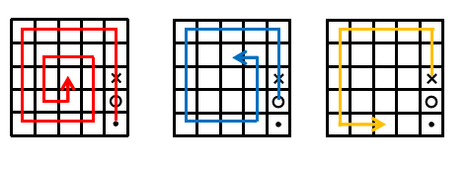
故正确答案为D。

6.元素组成相似，优先考虑样式规律。观察发现，第一组图一中圆圈和方块互换得到图二，排除C、D两项。继续观察发现，第一组图一中带有黑圆的阴影部分在图二中没有保留，故第二组中图一带有黑方块的阴影部分也不应该保留，只有A项符合。
故正确答案为A。

7.元素组成相同，优先考虑位置规律。第一组图1上下翻转后得到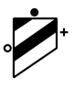 ，左右两个小元素位置互换，梯形内部黑白颜色互换得到图2；第二组遵循相同规律，图1上下翻转后得到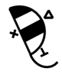，左右两个小元素位置互换，半圆内部黑白颜色互换得到C项。
故正确答案为C。

8.元素组成不同，且无明显属性规律，考虑数量规律。观察发现，题干图形明显被分割，优先考虑面数量。题干图形的面数量依次为6、8、10、8、？，可以得出根据题干第三个图形左右两边图形面数量对称，故？处图形的面数量应为6，只有D项满足规律。
故正确答案为D。

9.将每个面标上序号，如下图所示，逐一分析选项。
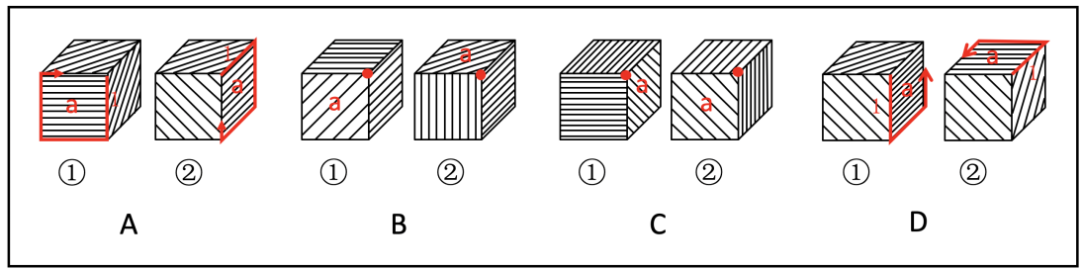
A项：以三个面的公共点为起点，在面a内沿顺时针方向画边，立方体①中边1与面a内的线条垂直，立方体②中边1与面a内的线条平行，立方体①和立方体②中的三个面相对位置不同，因此立方体①不一定能转成立方体②，排除；
B项：立方体①中面a内的斜线指向三个面的公共点，而立方体②中面a内的斜线不指向三个面的公共点，立方体①和立方体②中的三个面相对位置不同，因此立方体①不一定能转成立方体②，排除；
C项：立方体①中面a内的斜线指向三个面的公共点，而立方体②中面a内的斜线不指向三个面的公共点，立方体①和立方体②中的三个面相对位置不同，因此立方体①不一定能转成立方体②，排除；
D项：以三个面的公共点为起点，在面a内沿逆时针方向画边，立方体①中边1与面a内的线条垂直，立方体②中边1也与面a内的线条垂直，因此立方体①和立方体②中的三个面相同，且相对位置也没有问题，立方体①肯定能转成立方体②，当选。
故正确答案为D。

10.题干每幅图均由大圆形、小圆形、小黑点和短折线组成，元素组成相同，优先考虑位置规律。根据题干要求，把（1）图放在最左边，（2）（3）（4）图放在后面，共有6种排列顺序。当排列顺序为（1）（2）（3）（4）时，小黑点绕着小圆形每次顺时针旋转90°，短折线按照在大圆形的右侧、左侧、右侧、左侧的顺序交替出现，四图之间存在逻辑关系。
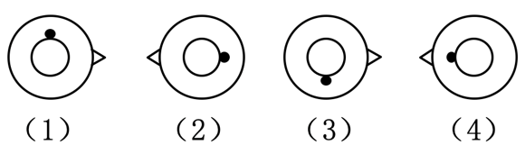
当排列顺序为（1）（4）（3）（2）时，小黑点绕着小圆形每次逆时针旋转90°，短折线按照在大圆形的右侧、左侧、右侧、左侧的顺序交替出现，四图之间存在逻辑关系。
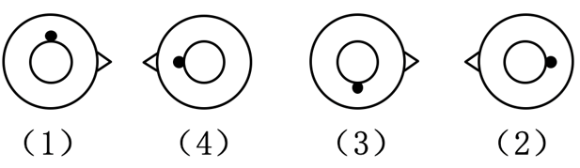
当排列顺序为（1）（2）（4）（3）、（1）（3）（2）（4）、（1）（3）（4）（2）或（1）（4）（2）（3）时，小黑点和短折线的位置均不存在逻辑关系。故共有两种排列能使四图之间存在逻辑关系。
故正确答案为B。

11.本题为分组分类题目。观察发现，每个图形都有两个小黑点，考虑功能元素。将题干图形的两个小黑点进行连线后发现，图①⑤⑥中两个小黑点的连线与图形内部线条垂直，图②③④中两个小黑点的连线与图形内部线条平行，故图①⑤⑥为一组，图②③④为一组。
故正确答案为C。

12.本题为两组图形式，先看第一组图找规律。观察发现，图（1）和图（2）元素组成相同，考虑位置规律，图（1）顺时针旋转90°可以得到图（2）；图（3）与前两幅图元素组成相似，有相同线条重复出现，考虑样式规律，图（1）图（2）相加可以得到图（3）。第二组遵循此规律，图（1）旋转90°后得到图（2）如下图所示，图（1）图（2）相加得到图（3），只有C项符合，当选。
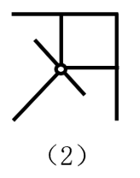
故正确答案为C。

13.A项：题干中指出“市民在室内种植的盆栽树种以松柏类为主”，但并未提及松柏类在南方是否常见，无中生有，无法推出，排除；
B项：题干中指出“高大的乔木树种在甲城无法存活”“生长在甲城的树都是耐旱树”，说明生长在甲城的这些耐旱树不是高大的乔木，可以推出，当选；
C项：文段没有提及生长在南方的松柏类树种，无中生有，无法推出，排除；
D项：题干中指出“阔叶树种在甲城几乎看不到”“市民在室内种植的盆栽树种以松柏类为主”，并未提及阔叶树是否可以在室内种植，无中生有，无法推出，排除。
故正确答案为B。

14.论点：这个结果表明试题本身的设计可能有问题。
论据：在一次人工智能测试中，测试员让一个人类被试者和人工智能一起回答同一组试题，得到两份答案。另一群不知情的专家通过分析两份答案来判断哪一份出自人类，哪一份出自计算机，结果判断的错误率接近50%。看起来人工智能表现过于优异，其智能水平远超预期。
本题论据说的是人工智能表现过于优异，论点说的是试题可能有问题，论点和论据话题不一致，优先考虑搭桥，即在“人工智能表现过于优异”和“试题本身设计可能有问题”之间建立联系。
A项：该项指出人工智能之前没有通过图灵测试（注：图灵测试是一种测试机器是不是具备人类智能的方法），即在图灵测试中，这个人工智能不具备人类智能，试题可能真的有问题，补充论据加强，保留；
B项：该项指出专家的判断能力是很强的，说明论据的可信度很高，补充论据加强，保留；
C项：测试员没有作弊，肯定了人工智能优异表现的客观性，补充论据加强，保留；
D项：该人工智能从设计上不应该与人类有如此接近的表现，即不可能过于优秀得让专家判断不出来谁是计算机谁是人类，所以可能是试题本身存在问题，建立了“人工智能表现过于优异”和“试题本身设计可能有问题”之间的联系，搭桥项，可以加强，保留。
对比上述选项，搭桥的加强力度大于补充论据，D项当选。
故正确答案为D。

15.题干为物业为“业主”服务，这里的“业主”是整体概念，而小赵偷换概念，变成了“每一位业主”，即为小赵个人服务，论证错误为“整体概念”被偷换为其中的“每个人概念”。
A项：该项中甲乙两国是“邻邦”，即相邻，你和我应该成为好朋友，即关系好，前后说的完全是两件不同的事，而题干都在说“服务”，与题干逻辑错误不一致，排除；
B项：该项中你们村应该感谢我们公司，这里“我们公司”是整体概念，而句中偷换概念，变成了个人“我”，与题干逻辑错误一致，当选；
C项：该项中前后两句的“每片雪花”都是在表达每个个体的意思，前后并没有偷换概念，与题干逻辑错误不一致，排除；
D项：该项中张某、陈某都是甲地人，且都获得医学博士学位，所以推出甲地出医学人才，属于从部分推出整体，与题干逻辑错误不一致，排除。
故正确答案为B。

16.论点：古代道观的选址，一定都在风景绝美之处。
论据：所见道观所在无不是名山大川。
本题论点说的是“古代道观”选址都在风景绝美之处，论据说的是“所见道观”都在名山大川，论点与论据所探讨的主体不一致，削弱可以优先考虑拆桥，即说明所见的道观无法代表所有古代道观。
A项：该项说的是其他宗教建筑大多也风景如画，而论点讨论的是古代道观选址是否都在风景绝美之处，话题不一致，无法削弱，排除；
B项：该项说的是许多道观周边风景遭到了破坏，与论点讨论的古代道观选址是否都在风景绝美之处无关，话题不一致，无法削弱，排除；
C项：该项指出道观也会选址在周边景色一般的地方，只不过由于战乱和改建的原因而绝迹看不到了，说明古代有的道观是小陈所未见的，因此所见的道观不能够等同于古代的所有道观，拆断了论点与论据之间的联系，为拆桥项，可以削弱，当选；
D项：该项说的是真正的道德之士追求的是精神的净土和心灵的宁静，与论点讨论的古代道观选址是否都在风景绝美之处无关，话题不一致，无法削弱，排除。
故正确答案为C。

17.论点：甲城市的管理者去年在环境保护和治理方面采取的措施比乙城市的更加有效。
论据：去年全年甲城市的空气质量优良天数比乙城市的空气质量优良天数多了15%。
A项：讨论甲、乙两个城市采取的措施的差异，但论点讨论的是甲、乙两个城市哪个城市的措施更有效，话题不一致，无法评价，排除；
B项：讨论环境保护和治理方面采取的措施的时效性，但论点讨论的是甲、乙两个城市哪个城市的措施更有效，话题不一致，无法评价，排除；
C项：讨论甲、乙两个城市居民的健康问题，但论点讨论的是甲、乙两个城市哪个城市的措施更有效，话题不一致，无法评价，排除；
D项：讨论甲、乙两个城市措施的效果，如果采取了甲城市的措施，乙城市的空气质量可以显著提升，则说明甲城市的措施比乙城市的更有效果。反之，则无法证明甲城市的措施比乙城市的更有效，可以评价，当选。
故正确答案为D。

18.论点：两种粉虱对温度逆境适应性的差异是导致其种群发展存在差异的一个重要原因。
论据：B型胭粉虱对高温的适应性要高于温室白粉虱；温室白粉虱对高温敏感，但对低温的适应性要显著高于B型胭粉虱。
论点讨论的是两种粉虱对温度适应性的差异导致了种群发展差异，论据解释了B型胭粉虱对高温的适应性更高，温室白粉虱对低温的适应性更高，即讨论了两种粉虱对温度适应性的差异，论点、论据话题一致，加强优先考虑补充论据。
（1）：两种粉虱在37℃～45℃下暴露相同时间时，存活率均随着温度的上升而降低，说明两种粉虱在相同温度下暴露相同时间，其存活情况相同，削弱论点，无法支持；
（2）：B型胭粉虱在37℃、39℃、41℃、43℃、45℃下存活率均高于温室白粉虱，说明B型胭粉虱在相对较高的温度下，适应性高于温室白粉虱，补充论据，可以支持；
（3）：在2℃下，B型胭粉虱的存活率低于温室白粉虱，说明在相对低温下，温室白粉虱的适应性高于B型胭粉虱，补充论据，可以支持。
综上，仅（2）（3）项能支持上述研究人员的推测。
故正确答案为C。

19.论点：未来人们可以根据这种特殊的引力波信号来搜寻宇宙中可能存在的虫洞。
论据：研究人员通过数值模拟的方法，发现黑洞落入虫洞会产生一种特殊的引力波频率渐降的信号——“反啾啾声”，这与双黑洞碰撞所产生的引力波频率渐高的“啾啾声”是不同的。
论点论据均在讨论黑洞落入虫洞会产生一种特殊的引力波频率渐降的信号，可利用该信号搜寻虫洞，论点论据话题一致，削弱优先考虑削弱论点，即无法通过引力波频率渐降的信号来搜寻虫洞。
A项：黑洞落入虫洞后可能存在三种结局，但未明确指出这三种结局与引力波频率渐降的信号之间的关系，无法得知是否可以通过引力波频率渐降的信号来搜寻虫洞，无关选项，排除；
B项：黑洞围绕大质量天体绕行时，如果其运行的是椭圆轨道，渐远时引力波频率会逐渐降低，而宇宙中的大质量天体并非只有虫洞，那么即便探测到引力波频率渐降的信号，也不代表搜寻到了虫洞，所以就无法通过引力波频率渐降的信号来搜寻虫洞，削弱论点，当选；
C项：解释了黑洞落入虫洞后会发出“反啾啾声”的原因，补充论据，为加强项，排除；
D项：详细描述了研究人员的研究内容，与论点讨论的通过引力波频率渐降的信号来搜寻虫洞无关，无关选项，排除。
故正确答案为B。

20.（1）有人有注册规划类的证书；
（2）有人没有注册规划类的证书；
（3）工作室的负责人应该没有注册规划类的证书。
条件（1）与（2）为两个“有的”，必有一真。而根据只有一个人说对了可知唯一的一真在条件（1）和（2）中，那么条件（3）一定为假。
根据条件（3）为假，其矛盾命题“工作室的负责人有注册规划类的证书”为真，可推出条件（1）有人有注册规划类的证书为真。由于题干只有一句话为真，那么条件（2）为假，其矛盾命题“所有人都有注册规划类证书”为真，所有人即为42人，对应A项。
故正确答案为A。

21.论点：如果哲学教师不懂得青少年的心智发展规律，使用不恰当的教育方式，反而对孩子的心智开发没有正面效果，甚至弊大于利。
论据：无
本题只有论点没有论据，且提问方式为“下面哪项最能够成为上述结论的例证”，加强考虑补充论据，说明不恰当的教育方式对孩子的心智开发没有正面效果。
A项：张老师通过举例的方式帮助初中同学理解哲学与自然科学的关联，是恰当的教育方式，因此无法成为例证，无法加强，排除；
B项：王老师利用PPT生动地为学生解释说明，很少直接用哲学家的话来阐发观点，该做法便于学生理解和接受，是恰当的教育方式，因此无法成为例证，无法加强，排除；
C项：赵老师通过案例帮助学生理解严密论证的意义，是恰当的教育方式，因此无法成为例证，无法加强，排除；
D项：李老师让实验小学的学生每天读哲学家胡塞尔的巨著，该方式是不恰当的，因为小学生的识字、阅读、理解能力都有限，而哲学家的哲学原著往往较为晦涩，所以学生的阅读会异常艰难，无法达到良好的效果，甚至可能引发学生的畏难和抵触情绪，带来负面影响，可以成为例证，可以加强，当选。
故正确答案为D。

22.此题为组合排列题，题干信息不确定，优先考虑代入法解题。
代入A项，1号是黎曼，要保证张说的只对一半，则2号是高斯，但此时倪的说法均错误，不符合题干要求，排除；
代入B项，1号是闵可夫斯基，此时倪的说法均错误，不符合题干要求，排除；
代入C项，1号是希尔伯特，要保证朱说的只对一半，则3号是闵可夫斯基，此时要保证张说的只对一半，则2号是高斯，要保证韦说的只对一半，则4号不是外尔，但此时方的说法均错误，不符合题干要求，排除；
代入D项，1号是高斯，可推出3号是黎曼，2号是闵可夫斯基，5号是希尔伯特，4号是外尔，符合题干要求，当选。
故正确答案为D。

23.本题属于组合排列材料题。问可能的情况，可优先考虑代入。
代入A项：甲与戊同一层，同时可以保证甲西向，戊东向；根据条件（1），乙与丙同一层，方向无约束；最后丁与己同一层，根据条件（2），丁东向则己西向即可，与材料不矛盾，即可能，当选；
代入B项：甲与丙同一层，则乙与甲或丙无法在同一层，与条件（1）冲突，排除；
代入C项：丁与甲同一层，甲是东向，则丁为西向，与条件（2）冲突，排除；
代入D项：丁与乙同一层，则乙与甲或丙无法在同一层，与条件（1）冲突，排除。
故正确答案为A。

24.①乙与甲或者丙住在同一层；
②丁朝向是东向；
③甲、戊两户1户东向、1户西向。
提问方式为“可能”，优先考虑代入法解题，题干信息较多可辅助列表。
代入A项，甲和己在同一层，根据题中已知条件己朝向是东向及②丁是东向可知：
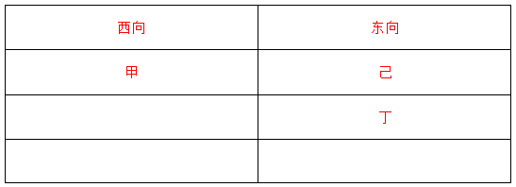
再根据①乙与甲或者丙住在同一层，甲已经和己在同一层，所以乙只能和丙在同一层，剩下戊只能和丁同一层。此时，戊和甲同为西向。
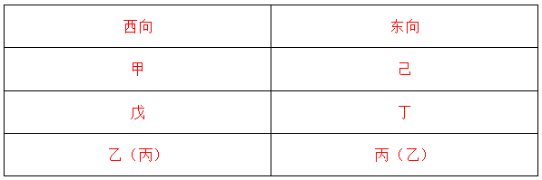
不满足③甲、戊两户1户东向、1户西向，排除；
代入B项，丁和丙在同一层，根据题中已知条件己朝向是东向及②丁是东向可知：
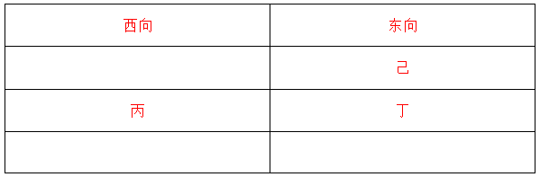
结合③甲、戊两户1户东向、1户西向，以及①乙与甲或者丙住在同一层，可以得到如下表格：
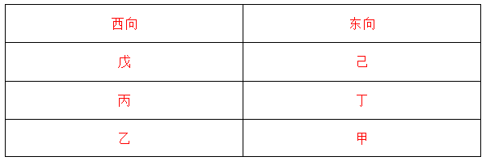
符合题干要求，当选；
代入C项，乙和丙在同一层，根据题中已知条件己朝向是东向及②丁是东向可知：
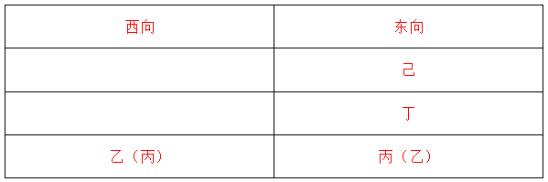
剩下的甲和戊都是在西向，不满足③甲、戊两户1户东向、1户西向，排除；
代入D项，戊和丙在同一层，根据题中已知条件己朝向是东向及②丁是东向可知：
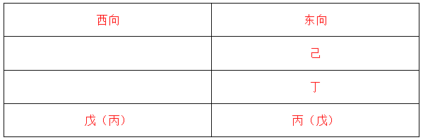
剩下的乙和甲分别在两层的西侧，不满足①乙与甲或者丙住在同一层，排除。
故正确答案为B。

2021年上海市公务员录用考试《行测》题（A类）解析
1.答案：B
解析：元素组成相同，优先考虑位置规律。题干八边形内部的田字形依次沿着八边形的边逆时针移动1、2、3条边，故？处应当在第4幅图的基础上逆时针移动4条边，排除A项。继续观察，田字形内部的小元素每幅图分别按照田字形的格子依次顺时针移动一格，只有B项符合规律。
故正确答案为B。

2.答案：B
解析：题干每幅图中有多个小元素，优先考虑元素种类和个数。观察发现，左侧三幅图中，图三内部小元素数量为8，是图一内部小元素数量的2倍，同时图三内部小元素的方向与图二内部小元素的方向一致。右侧图形应用此规律，则？处图形内部箭头数量为图一内部箭头数量的2倍，应为6个箭头，排除A、D两项，图三内部箭头的方向应与图二内部箭头的方向一致，排除C项。
故正确答案为B。

3.答案：B
解析：元素组成相似，线条重复出现，考虑样式规律。观察左侧第一组图发现，前两幅图去同存异，得到第三幅图。将此规律应用到右侧第二组图中，只有B项符合。
故正确答案为B。

4.答案：B
解析：元素组成基本相同，优先考虑位置规律。整体来看，每一列都有三种元素，黑点、三角形、梯形，且三角形和梯形的位置依次往上移动。先看三角形，在依次往上移动的过程中，如果与黑点重合，三角形会把黑点覆盖，且三角形的方向会从尖朝上变成尖朝下，尖朝下时移动步数由一步变成两步，由第6列三角形尖朝上，可知三角形向上移动一步，排除C项。再看梯形，在往上移动的过程中，如果与黑点重合，梯形会把黑点覆盖，且梯形的方向会从短边在上变成短边在下，短边在下时步数由两步变成三步，由第6列梯形短边在下，可知梯形向上移动三步，又因为每一列都有三种元素，得知梯形在第7列必定与黑点重合了，所以梯形方向发生变化，由短边在下变成短边在上，排除A、D两项。
故正确答案为B。

5.答案：C
解析：本题考查六面体。将原展开图标上序号，如下图，逐一进行分析。
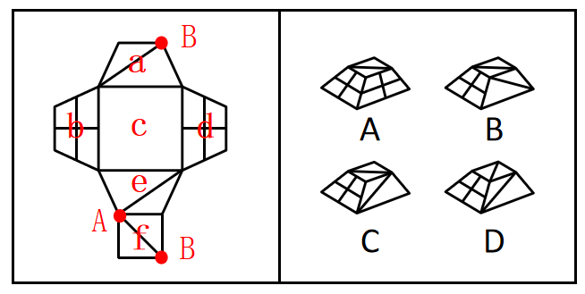
A项：选项中包括面b和面d，而展开图中面b和面d为相对面，不能同时出现，选项与展开图不一致，排除；
B项：选项中出现了面f、带斜线的梯形面和带十字的梯形面。在展开图中，带斜线的梯形面可能为面a或面e，其中面f中的斜线与面e中的斜线相交于点A，面f中的斜线与面a中的斜线相交于点B，如上图所示。而在选项中，面f中的斜线无论是与面a中的斜线还是面e中的斜线均无交点，选项与展开图不一致，排除；
C项：选项与展开图一致，当选；
D项：选项中出现了面f、带斜线的梯形面和带十字的梯形面。在展开图中，带斜线的梯形面可能为面a或面e，其中面f中的斜线与面e中的斜线相交于点A，面f中的斜线与面a中的斜线相交于点B，如上图所示。而在选项中，面f中的斜线无论是与面a中的斜线还是面e中的斜线均无交点，选项与展开图不一致，排除。
故正确答案为C。

6.答案：A
解析：元素组成相似，优先考虑样式规律。观察发现，第一组图，图1先顺时针旋转90°后，再与图2相加得到图3。第二组图满足同样的规律，图1先顺时针旋转90°后，再与图2相加得到图3，只有A项符合。
故正确答案为A。

7.答案：B
解析：观察发现，第一横行图中，将所有位置的小黑三角形拼在一起，可以得到一个完整的黑色正方形；经验证，第二横行满足此规律；第三横行应用此规律，故？处左上角区域和右下角区域应各有一个小黑三角形，只有B项符合。
故正确答案为B。

8.答案：A
解析：元素组成相同，优先考虑位置规律。每个图形都由5个圆组成，分别给这5个圆的位置标为1、2、3、4、5。从图一到图二，黑点由1号移动到2号位置，正方形由2号移动到4号位置，三角形由3号移动到1号位置，圆圈由4号移动到5号位置，×由5号移动到3号位置。经验证，从图二到图三也符合小元素由1号移动到2号位置，由2号移动到4号位置，由3号移动到1号位置，由4号移动到5号位置，由5号移动到3号位置。所以，从图三到图四也应符合此规律，只有A项符合。
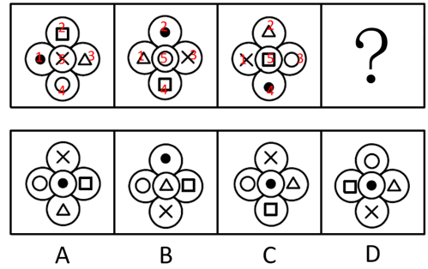
故正确答案为A。

9.答案：D
解析：元素组成相同，优先考虑位置规律。第一组图中，图1上半部分上下翻转之后，再与图1中斜线左右翻转之后的图形进行叠加，得到图2；第二组图也符合此规律，故？处应由图3上半部分上下翻转后，再与图3中斜线左右翻转之后的图形进行叠加，只有D项符合。
故正确答案为D。

10.答案：D
解析：观察发现，题干三幅立体图形水平截面都是圆，所以问号处立体图形的水平截面也应为圆，只有D项符合。
故正确答案为D。

11.答案：B
解析：元素组成相似，且相同线条重复出现，优先考虑样式规律中的加减同异。第一组规律为外框内部的竖线求同，内框内部的横线求同，内外框互换得到图3。第二组应遵循同样的规律，外框内部的竖线求同，内框内部的横线求同，内外框互换得到，对应B项。
故正确答案为B。

12.答案：B
解析：元素组成相同，优先考虑位置规律。通过观察发现，题干阴影三角形a从图1到图2，沿轴1进行翻转，从图2到图3，沿轴2进行上下翻转，图3到问号处也应遵循类似规律，阴影三角形a沿轴3进行翻转，呈现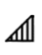，排除C项；继续观察题干，根据就近原则，阴影三角形b从图1到图2，沿轴3进行翻转，从图2到图3，沿轴4进行左右翻转，图3到问号处也应遵循类似规律，阴影三角形b沿轴1进行翻转，呈现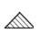，排除A、D两项；进一步验证选项，阴影三角形c从图1到图2，沿轴1进行翻转，从图2到图3，沿轴2进行上下翻转，图3到问号处也应遵循类似规律，阴影三角形c沿轴3进行翻转，呈现，B项满足此规律。
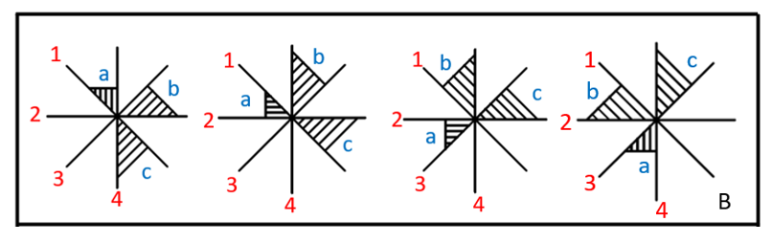
故正确答案为B。

13.答案：A
解析：论点：很有可能在这颗行星上发现生命存在的迹象。
论据：一颗距离地球仅16光年的行星上具有与地球相似的温度和气候条件。
论点讨论的是很可能在这颗行星上发现生命，论据讨论的是行星与地球存在相似的温度和气候条件，论点与论据讨论的话题不一致，提问为前提假设，优先考虑搭桥，选项需要建立起生命存在与温度和气候条件之间的联系。
A项：该项强调行星上的生命存在条件与地球相似，说明有了这样的生存条件就可能存在生命，建立起了生命存在与温度和气候条件之间的联系，可以加强，当选；
B项：该项强调行星与地球距离越近越好，但是距地球远近与该行星是否会存在生命之间的关系无法得知，无法加强，排除；
C项：该项强调还需要经过长时间观测才能发现行星上的生命迹象，说明现阶段并没有发现该行星上存在生命，且与题干讨论的温度、气候条件相似是否能代表存在生命的话题无关，无法加强，排除；
D项：该项强调了生物必须要在固定的温度和气候条件下才能存活，但是这种固定的温度和气候条件与地球的温度和气候条件之间的关系不明确，无法加强，排除。
故正确答案为A。

14.答案：B
解析：论点：如果把服务贸易算进去，所谓的“贸易不平衡论”就更立不住了。
论据：美国政府引用的贸易数据只包括货物贸易，并未反映服务贸易。
本题问法为前提假设，加强优先考虑搭桥和必要条件，本题的论点和论据话题一致，都是在说服务贸易，故优先考虑补充必要条件。
A项：指出美国对华服务贸易逆差巨大，如果把服务贸易算进去，增加了美国对华贸易存在的逆差，具有削弱作用，排除；
B项：指出美国对华服务贸易存在高额顺差，那么把服务贸易算进去，就会大大减少美国对华贸易存在的逆差，从而证明“贸易不平衡论”是立不住的，反过来如果美国对华服务贸易不存在高额顺差，那么即使把服务贸易算进去，也无法影响“贸易不平衡论”的成立，因此该项是论点成立的必要条件，当选；
C项：指出美国购买了中国很多的工业产品，工业产品属于货物贸易，与服务贸易无关，与论点话题不一致，无法加强，排除；
D项：指出美国购买了中国很多的劳务服务，但没有具体说明劳务服务是顺差还是逆差，无法加强，排除。
故正确答案为B。

15.答案：B
解析：论点：老年人多吃富含膳食纤维的食物，这有助于他们延缓大脑功能衰退的进程。
论据：多补充膳食纤维，可以平衡与年龄有关的肠道微生物群失调，从而提高血液中丁酸盐的水平。
本题论点说的是多吃富含膳食纤维的食物有助于延缓大脑功能衰退的进程，而论据说的是补充膳食纤维可以提高血液中丁酸盐的水平。论点和论据讨论的话题不一致，优先考虑搭桥，即建立“丁酸盐”和“延缓大脑功能衰退的进程”之间的联系。
A项：指出膳食纤维会促进肠道中有益细菌的生长，产生多种短链脂肪酸，但无法说明这些短链脂肪酸是否会对延缓大脑功能衰退的进程产生作用，无法加强，排除；
B项：指出丁酸盐可以减轻大脑中的小胶质细胞的促炎表型，再结合题干中的内容，小胶质细胞的促炎表型的过度活化正是大脑功能衰退的原因之一，在“丁酸盐”和“延缓大脑功能衰退的进程”之间建立联系，属于搭桥项，可以加强，当选；
C项：指出多吃富含膳食纤维的食物增加了口腔的运动量，与论点讨论的多吃富含膳食纤维的食物有助于延缓大脑功能衰退的进程无关，话题不一致，无法加强，排除；
D项：指出老年人多吃富含膳食纤维的食物可以增加肠道蠕动，与论点讨论的多吃富含膳食纤维的食物有助于延缓大脑功能衰退的进程无关，话题不一致，无法加强，排除。
故正确答案为B。

16.答案：D
解析：论点：患上痛风，对于判断这些患者是否吃了太多肉类和海鲜，畅饮了过多啤酒是一项必不可少的条件。
论据：吃了太多肉类和海鲜，畅饮了过多啤酒，导致尿酸水平升高，造成尿酸盐在关节和肾脏部位沉积，才使他们患上痛风。
本题的论点和论据说的都是吃了太多肉类和海鲜，畅饮了过多啤酒会患上痛风，论点论据话题一致，优先考虑削弱论点，即证明吃了太多肉类和海鲜，畅饮了过多啤酒不会患上痛风。
A项：指出有些人吃了太多的肉类和海鲜，畅饮了过多的啤酒，经检验的确患有痛风，是对论据的同义替换，无法削弱，排除；
B项：指出有些人没有吃太多的肉类和海鲜，畅饮过多的啤酒，而论点是有些人吃了太多的肉类和海鲜，畅饮了过多的啤酒，话题不一致，无法削弱，排除；
C项：指出有些人没有吃太多的肉类和海鲜，畅饮过多的啤酒，而论点是有些人吃了太多的肉类和海鲜，畅饮了过多的啤酒，话题不一致，无法削弱，排除；
D项：指出有些人吃了太多的肉类和海鲜，畅饮了过多的啤酒，但是并未患有痛风，说明患痛风并非是必不可少的条件，直接否定论点，可以削弱，当选。
故正确答案为D。

17.答案：B
解析：论点：该药物对此病症具有明显的疗效。
论据：某课题组将实验对象分成两个组：实验组和对照组，两组的重症率都在20%左右，和同期患该病症的整体重症率相当。实验结果显示：对照组18例中死亡7人，病死率为39%；使用该药的实验组34例中死亡3人，病死率仅为8.8%。
本题论点讨论的是该药物对此病症有明显的疗效，论据讨论的是通过对比实验说明用了该药物的实验组病死率较低，从而说明该药物有效果。论点和论据讨论的话题一致，优先考虑削弱论点。
A项：该项讨论的是没有全部公开该药物的组成成分，但药物组成成分没有全部公开与药物是否有效无关，为无关选项，无法削弱，排除；
B项：该项说明了同期患该病症的整体死亡率为4.7%，比题干中实验组用该药后的病死率低，说明使用了该药物对此病症效果不明显，削弱论点，当选；
C项：论点讨论的是该药物对此病症具有明显的疗效，而选项讨论的是普通人群中患该病症的人数比例极小，与论点话题不一致，为无关选项，无法削弱，排除；
D项：该项说明该药物配方有记载可依，但是没提到该药物对于此病症的效果如何，与论点话题不一致，为无关选项，无法削弱，排除。
故正确答案为B。

18.答案：B
解析：老师重新制定了学生的学习计划，要求他们每天减少上网时间，并预测了遵守其要求的学生的考试成绩所可能的提升幅度。但是，考试成绩评定的最终结果表明，这些学生的成绩提升幅度并没有达到预期水平。
A项：该项只能说明有学生减少了更多的上网时间，但是没提到对成绩提升幅度的影响，不能解释题干矛盾，排除；
B项：该项说明根据重新制定的计划，所有的课后作业都需要通过在线学习平台来完成和提交，说明完成这些课后作业需要上网，但是计划要求减少上网时间，因此学习计划影响了学生完成和提交课后作业，从而可能会影响成绩的提升幅度，可以解释题干矛盾，当选；
C项：该项只能说明上网时间的减少不会对完成新的学习计划有影响，但是没提到对成绩的提升幅度是否有影响，不能解释题干矛盾，排除；
D项：该项只能说明该老师成功预测过参与其他学习计划的学生的成绩提升幅度，但是没提到此学习计划对这些学生的成绩提升幅度的影响，不能解释题干矛盾，排除。
故正确答案为B。

19.答案：C
解析：①功名富贵常在→汉水西北流；
②汉水是东南流向。
A项：翻译为功名富贵常在 且 汉水不应西北流，该选项为条件①的矛盾命题，所以不符合李白的观点，排除；
B项：翻译为功名富贵不常→汉水不应西北流，否定了条件①的前件，否前得不到确定结论，排除；
C项：条件②汉水是东南流向，是对条件①的否后，否后必否前，应得到功名富贵不常在，符合李白的观点，当选；
D项：翻译为汉水能西北流→功名富贵能常在，肯定了条件①的后件，肯后得不到确定结论，排除。
故正确答案为C。

20.答案：B
解析：赵、钱、孙、李、周、吴需要分为两组，每组有三人。
（1）赵：钱和李不在同一队；
（2）钱：孙和钱在同一队；
（3）孙：孙不和赵一队，孙也不和李一队；
（4）李：李、钱、孙都在同一队；
（5）周：周和赵不在同一队；
（6）吴：吴和周不在同一队。
题干六句话中，五个人的话为真，则一个人的话为假。
观察发现，题干不存在明显的矛盾关系，选项信息充分，优先考虑代入法。
A项：根据选项和题干要求可知，赵、钱、孙一队，李、周、吴为另一队。代入题干可知，（1）（2）（5）均为真，（3）（4）（6）均为假，与题干要求不符，排除；
B项：根据选项和题干要求可知，钱、孙、周一队，赵、李、吴为另一队。代入题干可知，（1）（2）（3）（5）（6）均为真，只有（4）为假，与题干要求相符，当选；
C项：根据选项和题干要求可知，钱、孙、吴一队，赵、李、周为另一队。代入题干可知，（1）（2）（3）（6）均为真，（4）（5）均为假，与题干要求不符，排除；
D项：根据选项和题干要求可知，赵、孙、李一队，钱、周、吴为另一队。代入题干可知，（1）（5）为真，（2）（3）（4）（6）均为假，与题干要求不符，排除。
故正确答案为B。

21.答案：D
解析：（1）组长小陈非常关心小李和小孔；
（2）小李非常敬佩小孔；
（3）小孔非常敬佩小陈；
（4）小陈获得了四项发明专利；
（5）小李获得了五项发明专利。
A项：题干中没有提及小孔的发明专利数量，无法推出，排除；
B项：组长小陈获得了四项发明专利，小李获得了五项发明专利，则小陈的发明专利不是最多的，无法推出，排除；
C项：题干中没有提及小孔的发明专利数量，无法推出，排除；
D项：由于小孔的发明专利数量不明，因此对小孔的发明专利数量进行假设：
假设小孔的发明专利数量不超过4，根据小李获得了五项发明专利，且小李非常敬佩小孔，可以推出有人获得的发明专利比其敬佩的人多；
假设小孔的发明专利数量大于4，根据小陈获得了四项发明专利，且小孔非常敬佩小陈，可以推出有人获得的发明专利比其敬佩的人多。
综合以上两种情况，D项当选。
故正确答案为D。

22.答案：A
解析：（1）在甲、乙、丙、丁四个箱子中共有5盒茶叶；
（2）在丁、戊、己三个箱子中共有3盒茶叶；
（3）在丙、丁两个箱子中共有2盒茶叶。
根据条件（1）及茶叶总数量为6盒可知，戊、己、庚、辛四个箱子中共有1盒茶叶，则己箱中至多有1盒茶叶，排除C项；
根据条件（3）可知，丁箱子中至多有2盒茶叶，结合条件（2）可知，丁箱子中必定有2盒茶叶，丙箱子中没有茶叶，戊、己两个箱子中共有1盒茶叶，但不能确定茶叶在是戊箱子中还是己箱子中，排除D项；
此时丁箱子中有2盒茶叶，戊、己中的1个箱子中有1盒茶叶，丙、庚、辛三个箱子中没有茶叶；根据四个箱子有茶叶可知，甲、乙两个箱子中都要有茶叶；根据条件（1）（3）可知，甲、乙两个箱子中共有3盒茶叶，则可分为两种情况：①甲箱子中1盒茶叶，乙箱子中2盒茶叶；②甲箱子中2盒茶叶，乙箱子中1盒茶叶。综合以上两种情况，A项当选。
故正确答案为A。

23.答案：B
解析：（1）¬丙或¬庚；
（2）乙→丁；
（3）戊和辛要么都参加，要么都不参加。
根据条件（1）可知，丙和庚不能同时参加，排除A项；根据条件（2）可知，乙参加，丁一定参加，排除C项；根据条件（3）可知，戊和辛要么都参加，要么都不参加，排除D项。
故正确答案为B。

24.答案：C
解析：（1）¬丙或¬庚；
（2）乙→丁；
（3）戊和辛要么都参加，要么都不参加；
（4）甲不参加。
根据条件（4）可知，甲不参加，结合题干信息文科生至少有一人参加，即乙一定参加，根据条件（2）可知，丁一定参加。再结合题干信息至少要有1名女士参加，即丙和己至少有一人参加，采用假设法进行推理，情况如下：
情况一：假设丙参加，根据条件（1）可知，则庚不参加，剩下戊、己、辛三人，再根据条件（3）可知，戊和辛要同时参加，即乙、丙、丁、戊、辛参加，又已知丙、丁、戊是理科生，即三名理科生都参加，对应C项；
情况二：假设丙不参加，则己一定参加，剩下戊、庚、辛三人，再根据条件（3）戊和辛要同时参加，即乙、丁、戊、己、辛参加，无对应选项；
情况三：假设丙和己都参加，则剩下戊、庚、辛三人，根据条件（1）可知，丙和庚不能同时参加，再根据条件（3）可知，戊和辛要同时参加，无法满足题干条件，则丙和己不能同时参加。
本题问“可能为真”，则选项满足以上任意一种情况即可。
故正确答案为C。

2020年上海市公务员录用考试《行测》题（A类）解析
1.答案：C
解析：元素组成相同，优先考虑位置规律。内部的小正方形从图一开始沿着外边框四个角，每次逆时针移动一步，因此图四应该移动到左下角位置，排除B项；继续观察，小正方形内部的小元素依次按照顺（逆）时针平移2格，所以图四中小黑点应在最右侧，符合的只有C选项。
故正确答案为C。

2.答案：C
解析：元素组成不同，出现多个独立小元素，优先考虑元素种类和数量规律。每幅图都是由正方形和圆两种元素组成，且每幅图正方形的数量比圆的数量多1个，只有C项符合。
故正确答案为C。

3.答案：C
解析：元素组成相同，但无明显位置规律。观察题干图形发现，题干当中的第一行有阴影线的两幅图形，阴影部分方向为╱ ╲，第二行有阴影线的两幅图形，阴影部分方向为╲ ╱，第三行有阴影线的两幅图形，阴影部分方向为╱ ╲，第四行有阴影线的两幅图形，阴影部分方向为╲ ╱，所以第五行有阴影线的两幅图形，阴影部分方向应该为╱ ╲，故只有C项符合此规律。
故正确答案为C。
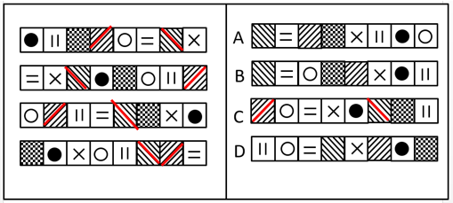

4.答案：C
解析：元素组成相似，且相同线条重复出现，优先考虑样式规律中的加减同异。第一组图中，图1和图2求同得到图3；第二组图应用此规律，故？处应选择一个图1和图2求同得到的图形。只有C符合。
故正确答案为C。

5.答案：A
解析：元素组成相同，优先考虑位置规律。每个图形都是由4个高低不一的长方形组成的，在图一中，从左到右依次给长方形编号为1、2、3、4，图一到图二1号长方形向右平移三步，图二到图三2号长方形向右平移三步，故图三到？处应该是3号长方形向右平移三步，只有A项符合。
故正确答案为A。
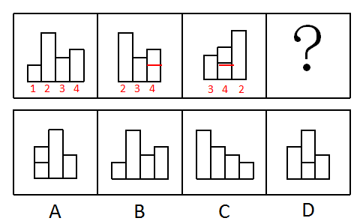

6.答案：A
解析：将原展开图标上序号如下图，逐一进行分析。
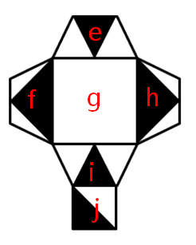
A项：选项与题干一致，当选；
B项：选项中的面k在展开图中没有出现，选项与题干不一致，排除；
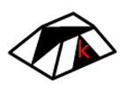
C项：选项中包括面e和面i，而面e和面i为相对面，不能同时出现，选项与题干不一致，排除；
D项：选项中包括面f和面h，而面f和面h为相对面，不能同时出现，选项与题干不一致，排除。
故正确答案为A。

7.答案：D
解析：本题考查六面体。
面2和面4分别是一个小矩形，因此面2和面4应该对应着立体图形当中的面a和面f，由此可以排除选项A、C；比较选项B、D发现，都是面2对应着面a，面4对应着面f，由此可知面5应该对应着面d，又因为面5脚踩着面3，面d脚踩着面b，由此可知面3对应着面b，排除B项。
故正确答案为D。

8.答案：A
解析：元素组成相似，优先考虑样式规律。观察发现，第一组图形中，第一个图形经过顺时针旋转60°后，与第二个图形进行叠加运算可得第三个图形。根据此规律，第二组图形中，先对第一个图形顺时针旋转60°，再与第二个图形进行叠加，可得A项。
故正确答案为A。

9.答案：B
解析：元素组成相同，优先考虑位置规律。第一组图中，图2是由图1左右翻转得来的，图3是由图2上下翻转得来的。第二组图运用此规律，图2是由图1左右翻转得来的，所以？处图形应该是图2上下翻转得来的，只有B项符合此规律。
故正确答案为B。

10.答案：D
解析：观察题干图形发现，元素组成相似。题干每幅图都由内圈、中间、外圈组成，颜色或图案包括黑色、白色、斜线、竖线、点状。
观察可得，题干正方形内部填充依次是白-黑-斜线-竖线，所以“？”处选内部为“点状”，排除B、C两项。比较A、D两项，不同之处在于外圈，继续观察外圈正方形的填充分别是斜线-竖线-点状-白色，所以“？”处选外圈为“黑色”的，只有D项符合。
故正确答案为D。

11.答案：D
解析：通过观察发现，题干图形均由黑块和白块组成，且色块分布均匀，优先考虑黑白块面积。A项、B项和C项中的黑块和白块面积相同，均占图形的总面积的一半，而D项中白块的面积远大于黑块，故只有D项呈现的规律与其他三项不同。
本题为选非题，故正确答案为D。

12.答案：D
解析：九宫格优先横行看，第一行图1的内部线条替换成图2的斜线样式后可得到图3，且图3保留了图2该方向的斜线；第二行验证规律可得，图1的内部线条替换成图2的曲线样式后可得到图3，且图3保留了图2竖直方向的曲线，规律验证成立；因此第三行中，图1的内部线条替换成图2的虚线样式，并且要保留图2该方向的虚线，只有D符合。
故正确答案选D。

13.答案：D
解析：论点：尊敬→重视民生问题的领导干部
论据：关心老百姓利益的领导干部→尊敬
关心老百姓利益的领导干部→重视民生问题
A项：论点说的是不重视如何解决老百姓民生问题的领导干部，都不会受到大家的尊敬，该项说的是看病、养老等问题越来越突出，话题不一致，无法加强，排除；
B项：简单翻译为重视解决民生问题的领导干部→尊敬，将其补充到论据之上，无法得到论点，因此无法加强，排除；
C项：论点说的是不重视如何解决老百姓民生问题的领导干部，都不会受到大家的尊敬，该项说的是民生问题是最为突出的话题，话题不一致，无法加强，排除；
D项：简单翻译为：尊敬→关心老百姓利益的领导干部，将其补充到论据，可以得到：尊敬→关心老百姓利益的领导干部→解决民生问题，因此可以得到论点，可以加强，当选。
故正确答案为D。

14.答案：A
解析：有效防止在开发利用自然上走弯路→尊重自然规律
A项：翻译为¬尊重自然规律→¬有效防止在开发利用自然上走弯路，是对题干的否后，否后必否前，当选；
B项：翻译为尊重自然规律→有效防止在开发利用自然上走弯路，是对题干的肯后，但肯后得不到确定性的结论，无法推出，排除；
C项：人与自然共生关系与尊重自然规律的联系题干未提及，无法推出，排除；
D项：人因自然而生和开发利用自然关系的联系题干未提及，无法推出，排除。
故正确答案为A。

15.答案：C
解析：论点：这届委员会是近年来工作最没有影响力的一届。
论据：大多数教师根本叫不出委员会成员的姓名。
论点讨论的是这届委员会的影响力，论据讨论的是能否叫出委员会成员姓名。论点论据话题不一致，结合问法，优先考虑搭桥。
A项：该项讨论的是教师对职称评定委员会工作不感兴趣，与论点这届委员会的影响力无关，话题不一致，无法削弱，排除；
B项：该项讨论的是谁有资格评价委员会工作是否具有影响力，与论点这届委员会的影响力无关，话题不一致，无法削弱，排除；
C项：教师对职称评定委员会人员组成的熟悉程度，即是否能叫出委员会成员姓名，其是评价委员会工作是否具有影响力的一个重要指标，选项建立了论点与论据的联系，为搭桥项，可以加强，当选；
D项：该项讨论的是遴选职称评定委员会成员的条件，与论点这届委员会的影响力无关，话题不一致，无法削弱，排除。
故正确答案为C。

16.答案：B
解析：论点：政府预防和扑灭火灾的努力取得了显著效果。
论据：去年火灾次数与过火面积的增加比例明显低于往年。
论点论据都在讨论政府预防和扑灭火灾的关系，因此论点论据话题一致，考虑否定论点。
A项：论点说的是预防和扑灭火灾的努力取得了显著效果，该项说的是去年的投入明显低于往年，投入的高低和是否有效果不是同一话题，话题不一致，无法削弱，排除；
B项：论点说的是政府扑灭火灾的努力取得了效果，该项说的是去年出现了大面积持续降雨，说明亚马逊雨林火灾次数减少的原因是大面积持续降雨，说了亚马逊雨林火灾次数减少的另外一个原因，属于另有他因，可以削弱，当选；
C项：论点说的是亚马逊雨林的火灾，该项说的其他国家的雨林，主体不一致，无法削弱，排除；
D项：论点说的是政府扑灭火灾取得了显著效果，该项说的是投入费用的比例，话题不一致，无法削弱，排除。
故正确答案为B。

17.答案：D
解析：小行星撞击尤卡坦半岛造成阳光不足、空气冷却导致恐龙灭绝，但是小行星产生的碎片到达地面的时间非常快，并不能让植物消失和恐龙冻僵。
A项：小行星产生的碎片会在六个月内到达地面，植物还没有消失，食草恐龙的食物还有，所以食草恐龙不会灭绝，即食肉恐龙也不会因为食物灭绝，不能解释题干矛盾，排除；
B项：该项只是说恐龙受到空气污染影响很容易，表达的是难易程度，但是恐龙是否真的受到空气污染不明确，不能解释题干矛盾，排除；
C项：该项表达了粉尘对地表温度的影响，但地表温度降低之后是否对恐龙的生存产生影响不明确，不能解释题干矛盾，排除；
D项：该项说明恐龙的灭绝是因为撞击和海啸，而不是撞击之后的温度降低和植物灭绝，解释了在温度降低和食物缺乏无法杀死恐龙后，小行星是怎样导致恐龙灭绝的，可以解释题干矛盾，当选。
故正确答案为D。

18.答案：D
解析：①（欧洲线或北美线）且¬南美线
董事长表示反对，则董事长意思为题干翻译的否命题，则题干可以表示为
②¬（欧洲线或北美线）或南美线
A项：翻译为：欧洲线且北美线且南美线，无法推出，排除；
B项：翻译为：¬欧洲线且¬北美线且¬南美线，无法推出，排除；
C项：翻译为：（¬欧洲线或¬北美线）且南美线，无法推出，排除；
D项：翻译为：¬南美线→¬欧洲线且¬北美线，为②的否一推一，可以推出，当选。
故正确答案为D。

19.答案：D
解析：23岁以上且身高超过1.83米→参与正式阅兵
A项：没有23岁以下的队员参加正式阅兵说明所有23岁以下的队员都没有参加阅兵，23岁以下属于对题干翻译的否前，否前不确定，推不出，排除；
B项：根据题干翻译只知道23岁以上且身高超过1.83的队员都参加了阅兵，但这些人在所有人中的比例未知，推不出，排除；
C项：翻译为：身高超过1.83米且23岁以下→¬参加阅兵，23岁以下是对题干翻译的否前，否前不确定，推不出，排除；
D项：未参加阅兵是对题干翻译的否后，否后必否前，可以得出未参加者不包括23岁以上且身高超过1.83米的队员，可以推出，当选。
故正确答案为D。

20.答案：B
解析：甲说“所有同学都及格”和丙说“肯定不会全部同学都及格”（即有的同学不会及格）是矛盾关系，必有一真必有一假。
已知只有一句是假话，则乙和丁说的是真话，即小张没有及格，也不会所有同学都不及格（即有的同学会及格），因此甲说的是假话，丙说的是真话。
故正确答案为B。

21.答案：A
解析：第一步：分析题干条件。
（1）玫瑰→种植在东区；
（2）西区（牡丹园）→种植各色牡丹；
（3）牡丹有许多名贵品种，没有黑色牡丹；
（4）珍稀品种→玫瑰。
A项：根据条件（2）、（4）可知，西区（牡丹园）→牡丹，对条件（4）逆否，¬玫瑰→¬珍稀品种，将二者串联，西区（牡丹园）→牡丹→¬珍稀品种，因此，西区牡丹中有珍稀品种必然为假，即A项一定为假，当选；
B项：根据条件（3）可知，牡丹有许多名贵品种，但是玫瑰是否有名贵品种，题干没有提及，因此可能为真，不是必然为假，排除B项；
C项：根据条件（3）可知，牡丹有许多名贵品种，但是东区是否有名贵品种，题干没有提及，因此可能为真，不是必然为假，排除C项；
D项：根据条件（4）可知，珍稀品种→玫瑰，有许多玫瑰是珍稀品种，是对箭头后的肯后，肯后不确定，但是可能为真，不是必然为假，排除D项。
故正确答案为A。

22.答案：B
解析：已知：
（1）挪威→¬丹麦且¬冰岛
（2）¬冰岛→挪威且丹麦
（3）¬挪威→瑞典且芬兰
因题干都为推出关系，无确定信息，故采用代入法。
A项：代入瑞典、芬兰和丹麦，只有条件3提到了瑞典且芬兰，但肯后无必然，推不出确定信息，其他条件也无法代入，因此得不出，排除；
B项：代入瑞典、芬兰和冰岛，去冰岛对条件1进行了否后，得到否前：不去挪威，同时不去挪威又能根据条件3得到瑞典且芬兰，因为代入后符合条件，当选；
C项：代入瑞典、丹麦和冰岛，同B项，只能根据去冰岛得出去了瑞典和芬兰，无法得出是否去丹麦，排除；
D项：代入芬兰、丹麦和冰岛，同B项，只能根据去冰岛得出去了瑞典和芬兰，无法得出是否去丹麦，排除。
故正确答案为B。

23.答案：A
解析：①4人，2正科长2副科长
②要么甲正科要么乙正科→丁正科
③要么甲副科要么乙副科→丙副科
④丁正科→丙正科
将②④进行串联得到⑤要么甲正科要么乙正科→丁正科→丙正科
A项：代入，若甲乙均为正科，是对⑤的否前，否前无必然结论，但是可以有可能性的结论。此时可以是：甲乙都是正科，而丙丁均为副科，可能成立，当选；
B项：代入，若乙丙均为正科，乙为正科对⑤的肯前，肯前必肯后，可以得到丁正科，丙也是正科，此时正科长为3人，和题干矛盾，排除；
C项：代入，若甲丙为正科，甲为正科是对⑤的肯前，肯前必肯后，可以得到丁正科，丙也是正科，此时正科长为3人，和题干矛盾，排除；
D项：代入，若乙丁均为正科，乙为正科对⑤的肯前，肯前必肯后，可以得到丁正科，丙也是正科，此时正科长为3人，和题干矛盾，排除。
故正确答案为A。

24.答案：C
解析：已知：
①专科医学院毕业人数＞非专科医学院毕业人数
②女医生人数＞男医生人数
（1）非专科女医生人数＞专科男医生人数，根据题干条件，无从得出二者之间的关系，排除；
（2）专科医学院毕业的男医生人数＞ 非专科医学院毕业的男医生人数，根据题干条件，无法得知男医生中专科与非专科的比例关系，无法推出，排除；
（3）专科女医生人数＞ 非专科男医生人数，大与大的结合始终大于小与小的结合，故一定为真，当选。
故正确答案为C。

2019年上海市公务员录用考试《行测》题（A类）解析
1.答案：D
解析：每一幅图形均由直线、黑圆和白圆组成，考虑三种元素之间的关系，在第一组图形中每一条线上均有2个黑圆，一个白圆，且两个黑圆之间均有一个白圆，第二组应符合此规律，前两幅图形中每一条线上均有两个黑圆，一个白圆，且两个黑圆中间没有白圆间隔，观察选项只有D项符合要求。
故正确答案为D。

2.答案：D
解析：元素组成相似，优先考虑样式规律。图形轮廓相同，里面颜色不同，考虑黑白运算，观察第一组图形，可知：白色+白色=白色，黑色+白色=黑色，白色+黑色=黑色，黑色+黑色=黑色，故第一组图的规律为前两图形只有白色部分相加在图3是白色，而其他颜色相加在图3中是黑色，第二组图形应用规律，图1和图2相同位置的白色部分在“？”处保持白色，其他地方均变为黑色，只有D项符合。
故正确答案为D。

3.答案：C
解析：题干要求组成3×3×3立方体方块，故小方块总数应该是27块。图1是9块，图2是7块，图3是12块，图4是6块，图5是8块，排除A、B两项；剩余C、D两项，都有图3，立方体每层有9块，图3已满足一层是9块，另一层有3块，故另外两图应满足某一层相加有6块。图2和图5均无法满足某一层相加有6块，而图1上层与图4下层相加为6块，即图1、3、4可组合成3×3×3立方体方块。
故正确答案为C。

4.答案：C
解析：观察题干图形，每幅图形均为九宫格，且存在黑色区域。观察发现，第一组图中，每幅图形中的黑色区域均占3个格子；第二组图中，前两幅图黑色区域均占6个格子，故？处图形黑色区域应占6个格子，只有C项符合。
故正确答案为C。

5.答案：C
解析：元素组成相似，优先考虑样式规律。九宫格优先横向观察，发现第一行图形中第二个图形由第一个图形左右翻转后与第一个图形叠加所得，第三个图形由第一个图形旋转180°后与第一个图形叠加所得。验证第二行图形，符合此规律。因此，第三行图形应用此规律，？处的图形应由第一个图形旋转180°后与第一个图形叠加所得，只有C项满足要求。
故正确答案为C。

6.答案：B
解析：元素组成相同，优先考虑位置规律，题干图形可分内外圈，首先观察外圈图形，黑块1依次顺时针移动一步，则？处应移动到左侧的位置，排除D项。继续观察发现，黑块2依次顺时针移动一步，则？处应移动到右侧的位置，排除C项。进一步观察发现，黑块3依次逆时针移动两步，则？处应移动到正上方右侧的位置，只有B项符合。
故正确答案为B。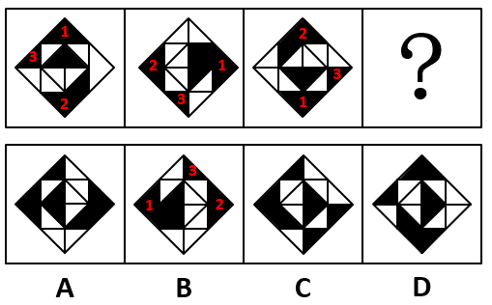

7.答案：C
解析：本题为四面体的空间重构题目，将展开图标上序号如下图，逐一进行分析。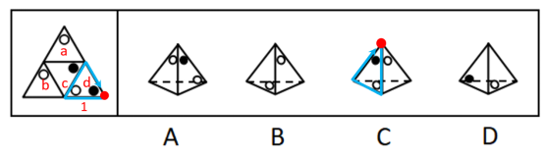
A项：选项与题干一致，排除；
B项：选项与题干一致，排除；
C项：选项中的左侧面是面d，对面d画边如上图所示，题干中边1所对的面为面b，且没有挨着面b里面的白圆，而选项中边1紧挨着白圆，选项与题干不一致，当选；
D项：选项与题干一致，排除。
本题为选非题，故正确答案为C。

8.答案：D
解析：本题为分组分类题目。观察题干图形，每根线段的两端均连接了小元素，观察发现，图①③⑥中线段的两端连接的是不同的小元素，图②④⑤中线段的两端连接的是相同的小元素。故①③⑥一组，②④⑤一组。
故正确答案为D。

9.答案：D
解析：观察发现，第一组图中，将所有位置的小黑三角形拼在一起，可以得到一个完整的黑色正方形；第二组图应用规律，故？处应左下角区域有一个小黑三角形，只有D项符合。
故正确答案为D。

10.答案：C
解析：黑块数量不一致，元素组成相似，优先考虑样式规律，但黑白运算无规律。继续观察发现，题干中所有黑块全部都能一笔画成，只有C项符合。
故正确答案为C。

11.答案：C
解析：元素组成相似，优先考虑样式规律。观察发现，每个图形均可分为上、下两部分。第一横行中，上面部分出现菱形、圆形和米字形，下面部分出现朝右箭头、朝左箭头和双箭头；经验证，第二横行满足此规律；故第三横行应用此规律，？处应上面部分为菱形、下面部分为朝左箭头，只有C项符合。
故正确选项为C。

12.答案：D
解析：元素组成不同，优先考虑属性规律。图形整体比较规整，优先考虑对称性。第一横行，图形均为轴对称图形，且对称轴数量依次为1、2、3；经验证，第二横行满足此规律；第三横行，前两个图形的对称轴数量依次为1、2，故？处应填入有3条对称轴的轴对称图形，只有D项符合。
故正确选项为D。

13.答案：D
解析：① 实现伟大梦想→应对挑战、化解风险中艰难奋进
② 沉着应对、伟大梦想顺利实现→增强忧患意识
A项：翻译为应对挑战→伟大梦想顺利实现，是对②的肯后，肯后无必然性结论，排除；
B项：根据题干第二句话可知，进入深水区的改革并不比改革初期的开创更容易，但不代表要难得多，无法推出，排除；
C项：翻译为增强忧患意识→风平浪静，是对③的肯后，肯后无必然性结论，排除；
D项：翻译为¬增强忧患意识→¬沉着应对，是对③的否后，否后必否前，可以得出
“¬沉着应对”，当选。
故正确答案为D。

14.答案：C
解析：对所有静脉血标本检测 且 ¬发现阳性HIV抗体。
已知题干为假，那么其矛盾命题：¬（对所有静脉血标本检测 且 ¬发现了阳性HIV抗体）一定为真，即：有的静脉血标本没有检测 或 发现了阳性HIV抗体一定为真。
A项：翻译为发现阳性HIV抗体→对所有静脉血标本检测，是对题干矛盾命题“或”关系的肯定，无法得出确定性结论，排除；
B项：翻译为对所有静脉血标本检测→未必发现阳性HIV抗体，是对题干矛盾命题“或”关系的否定，根据“否一推一”可知，一定发现了阳性HIV抗体，与题干不一致，排除；
C项：翻译为有的静脉血标本没有检测 或 发现了阳性HIV抗体，与题干的矛盾命题一致，一定为真，当选；
D项：翻译为有的静脉血标本没有检测 且 发现了阳性HIV抗体，题干矛盾命题为“或”关系而不是“且”关系，排除。
故正确答案为C。

15.答案：A
解析： “在条码生成机制和传输过程中仍存在风险隐患，引发了不少涉及支付安全风险的案件。”
A项：该项解释了二维码支付隐患是由于静态条码容易被篡改或变造，容易携带木马或病毒，可以解释题干结论，当选；
B项：该项讨论的是线下扫码支付为用户带来了便捷的消费体验，题干讨论的是二维码支付会带来安全隐患，讨论话题不一致，不能解释题干结论，排除；
C项：该项讨论的是商家利用线下扫码支付可以帮助自身提高经营收益，题干讨论的是二维码支付会带来安全隐患，讨论话题不一致，不能解释题干结论，排除；
D项：该项讨论的是提高支付安全的方法，不能解释为什么存在安全隐患，无关项，不能解释题干结论，排除。
故正确答案为A。

16.答案：D
解析：论点：木星的大气层里应含有相当数量的水。
论据：围绕木星的70多颗卫星大部分由水冰构成。
A项：该项说的经过若干亿年之后，题干没有提及时间，不明确卫星现在是否跌落到行星上，是不明确项，无法加强，排除；
B项：该项说的是星际空间水的存在形式，而论点说的是木星的大气层里应含有相当数量的水，话题不一致，无法加强，排除；
C项：该项说的是天王星被证实有大量水冰，而论点说的是木星的大气层里应含有相当数量的水，主体不一致，无法加强，排除；
D项：该项说的是卫星和它所环绕的行星是在同一时期由相同的气体和灰尘所形成的，根据题干木星的70多颗卫星大部分由水冰构成，可以得出木星也应由水冰构成，可以加强，当选。
故正确答案为D。

17.答案：C
解析：论点：人类的基因与学历之间有极大联系。
论据：基因得分最低的人只有10%的机会从大学毕业；基因得分在前五分之一的人，有50%的机会从大学毕业。
A项：110万被研究者中只有不到30%的人是大学毕业的，此时前五分之一确实高于平均水平，得分最低的确实低于平均水平，补充论据支持题干论点，可以加强，排除；
B项：被研究者们的父母与该研究无关，属于无关选项，不能削弱，排除；
C项：110万被研究者中有超过60%的人是大学毕业的，说明所选的研究样本中，绝大部分人都有高学历，否定了题干论点基因得分在前五分之一的人，有50%的机会从大学毕业，削弱了题干观点，可以削弱，当选；
D项：基因得分最居中的人也有40%的机会从大学毕业的，此时前五分之一确实高于居中水平，得分最低的确实低于居中水平，说明基因与学历有关系，补充论据支持题干论点，可以加强，排除。
故正确答案为C。

18.答案：D
解析：①G镇A小区内老王家出现了不少飞蛾；
②小区能向居委会申请除蛾的药剂→小区里业主家出现了飞蛾；
③G镇B小区可以向居委会申请除蛾的药剂；
Ⅰ：已知A小区内老王家出现了不少飞蛾，只能说明A小区有的业主家中发现飞蛾，不能推出ⅠA小区有的业主家中没有发现飞蛾，即Ⅰ项无法判断真假；
Ⅱ：已知A小区内老王家出现了不少飞蛾，为②的肯后不能推出确定性结论，即Ⅱ项无法判断真假；
Ⅲ：G镇B小区可以向居委会申请除蛾的药剂，根据②可以推出B小区里业主家出现了飞蛾。但不能推出B小区的业务家均出现了飞蛾，即Ⅲ项无法判断真假。
综上所述Ⅰ、Ⅱ、Ⅲ均无法判断真假。
本题为选非题，故正确答案为D。

19.答案：A
解析：论点：蚂蚁可能成为新型抗生素的来源。
论据：日益严重的抗生素抗药性使得人们将来可能死于今天很容易治愈的疾病。
A项：侵袭蚂蚁的病原体没有对蚂蚁产生的抗菌素形成抗药性，说明如果蚂蚁成为新型抗生素的来源，就不会形成抗生素的抗药性，在论点和论据之间建立联系，是搭桥项，可以加强，当选；
B项：蚂蚁使用身上特殊腺体分泌的化学成分包裹自己来抵御病菌，与论点讨论的蚂蚁能否成为新型抗生素的来源无关，是无关项，排除；
C项：不同蚂蚁产生化学物质的杀菌效力各不相同，杀菌效力与论点讨论的蚂蚁能否成为新型抗生素的来源无关，是无关项，排除；
D项：有些真菌可以劫持蚂蚁的神经中枢而杀死蚂蚁，与论点讨论的蚂蚁能否成为新型抗生素的来源无关，是无关项，排除。
故正确答案为A。

20.答案：B
解析：论点：工厂技术工人的素质整体有较大提升。
论据：过去五年间新进厂的技术工人学历层次有大幅度提高。
A项：由于过去五年新进厂的技术工人学历有大幅提高，所以，现在这些新技术工人仍然在工厂上班的话，工厂技术工人的学历仍然是变高的，所以素质也有整体提升，属于补充论据，可以加强，排除；
B项：技术工人素质使得产品较少不合格，与题干论点现有工人素质是否提升无关，属于无关选项，无法加强，当选；
C项：学历越高的人，素质也越高，在论据与论点之间建立联系，属于搭桥，可以加强，排除；
D项：学历高的人会带动其他同事提高素质，故整体素质会提升，在论据与论点之间建立联系，属于搭桥，可以加强，排除。
本题为选非题，故正确答案为B。

21.答案：B
解析：论点：大部分的反物质应该还是存在于宇宙当中。
论据：爱因斯坦通过相对论进行过宇宙质量的计算，结果发现宇宙的质量总和竟然为零。爱因斯坦认为，宇宙在大爆炸后产生的物质有正反两种形式，反物质和正物质完全相反，而且正、反物质质量相等。但科学家在宇宙中只发现了很小量的反物质。
A项：该项说的是宇宙的数量，与论点说的大部分的反物质是否存在于宇宙中无关，是无关项，排除；
B项：只有爱因斯坦相对论的计算是正确的，才能通过宇宙的质量总和为零，得知反物质应大量存在，是结论成立的必要条件，当选；
C项：该项说的是反物质能力的作用与应用，与论点说的大部分的反物质是否存在于宇宙中无关，是无关项，排除；
D项：科学家可以在实验室发现、制造出反物质，说明反物质是存在的，但无法证明宇宙中是否存在大部分的反物质，无法加强，排除。
故正确答案为B。

22.答案：D
解析：论点：二氧化碳在大气中还是负面作用居多。
论据：其（二氧化碳）浓度的升高一方面能促进陆地生态系统光合产物积累，增加土壤碳储量，形成土壤的固碳效应，这是正面作用；它（二氧化碳）会增加陆地生态系统甲烷和氧化亚氮等温室气体排放，加剧温室效应，这是负面作用。
A项：说明二氧化碳形成的土壤的固碳效应比温室效应更重要，说明了二氧化碳的正面效应比负面效应多，无法解释，排除；
B项：二氧化碳是植物光合作用的必备原料，提出了二氧化碳的一方面好处，但与负面作用相比较谁更多仍不清楚，无法解释，排除；
C项：二氧化碳是好是坏关键看人类如何加以利用，而其正面作用与负面作用相比较谁更多仍不清楚，无法解释，排除；
D项：二氧化碳产生的温室效应抵消并超过了固碳效应，说明了二氧化碳所产生的负面作用抵消并且超过了其所带来的正面效应，可以解释，当选。
故正确答案为D。

23.答案：C
解析：本题为真假推理题，分析题干条件。
甲、乙、丙、丁、戊、已只有一所高校中标
（1）要么甲，要么乙；
（2）¬丙；
（3）¬戊 且 ¬己。
以上无明显矛盾的关系，分别假设进行分析。
假设（1）为真，那就说明甲乙之间一定有一人中标，那么丙就一定不能中标，也就是（2）一定为真，所以（1）一定为假，并且甲、乙都不能中标。那就说明真话一定在（2）、（3）之间，所以分为两种情况：
假设（2）为真，则丙未中标，（3）为假，则戊和己至少有1个中标，此时可知甲、乙、丙、丁都未中标；
假设（3）为真，则戊和己都没有中标，（2）为假，则丙中标，此时可知甲、乙、丁、戊、己都未中标。
根据上述两种情况，可以推出甲、乙、丁这三者一定不可能中标
故正确答案为C。

24.答案：D
解析：本题为排列组合题目。
根据条件（1）（2）（3）可知，前四名的排列顺序从前到后为丁乙丙甲或丁丙乙甲。又因为己和丙之间隔两人。故七人排列可能为以下两种情况。
第一种情况：
根据条件（4）可知，排名第六为外国选手， 根据条件（5）可知，外国选手前必为中国选手，所以排名第5的是中国选手，并且排名第7的也不是外国选手，根据条件（6）可知，戊是一名外国选手，所以戊排名第6，此时与丙隔着两个人的是戊，与己和丙排名之间隔着两人不符。故此种情况不正确。
第二种情况：
根据条件（4）可知，排名第六为外国选手， 根据条件（5）可知，外国选手前必为中国选手，所以排名第5的是中国选手，并且排名第7的也不是外国选手，根据条件（6）可知，戊是一名外国选手，所以第6是戊，第7是庚。则七人排名如下：
A项：己排名第5，选项错误，排除；
B项：庚排名第7，选项错误，排除；
C项：乙和庚之间间隔三人，选项错误，排除；
D项：乙和庚之间间隔三人，选项正确，当选。
故正确答案为D。

